государственное автономное профессиональное образовательное учреждение

Владимирской области

«Вязниковский технико-экономический колледж»

|  |  |
| --- | --- |
|  | УТВЕРЖДАЮ  Зам. директора по УР  ____________ Н.А.Игнатьева  подпись расшифровка подписи  «____» ____________2020 г. |

МЕТОДИЧЕСКИЕ УКАЗАНИЯ

по разработке курсового проекта

по программе подготовки специалистов среднего звена

по специальности 09.02.05 Прикладная информатика (по отраслям)

**ПМ 04.** Обеспечение проектной деятельности

2020 г.

Рассмотрено на заседании ЦМК «Электротехнических, автомеханических дисциплин и компьютерных систем»

Протокол № 5 от 09 декабря 2020 г.

Председатель __________ Н. В. Шишкина

Авторы:

Шишкина Н. В, преподаватель ГАПОУ ВО «ВТЭК»

Рецензенты:

Макарова М.А , преподаватель ГАПОУ ВО «ВТЭК»

Дубровин Г. В., начальник СЦ «ОРАНЖ» (ИП Саратов В. Р.)

# **АННОТАЦИЯ**

Методические указания предназначены для организации вы­полнения курсового проекта по ПМ04. Организация проектной деятельности по специальности 09.02.05«Прикладная информатика (по отраслям)».

Методические указания содержат цели и задачи курсового проектирования, порядок выбора студентами темы проекта, приведен перечень и содержание разделов пояснительной записки и графического материала курсового проекта,рассмотрены основные требования к оформлению пояснительной записки и графического материала, требования к защите курсового проекта, структуре презентации защиты проекта. В приложениях приведены образцы бланка задания, титульного листа, листа содержания, листа основного текста курсового проекта, примеры оформленияERDдиаграмм.

СОДЕРЖАНИЕ

АННОТАЦИЯ 3

ВВЕДЕНИЕ 8

1 ОБЩИЕ СВЕДЕНИЯ 9

2 СТРУКТУРА И СОДЕРЖАНИЕ КУРСОВОГО ПРОЕКТА 14

3 ОБЩИЕ ТРЕБОВАНИЯ К ОФОРМЛЕНИЮ ПОЯСНИТЕЛЬНОЙ ЗАПИСКИ 23

4 ПОРЯДОК ЗАЩИТЫ КУРСОВОГО ПРОЕКТА 31

5 КРИТЕРИИ ОЦЕНКИ КАЧЕСТВА КУРСОВОГО ПРОЕКТА 32

6 РЕКОМЕНДОВАННЫЙ СПИСОК ЛИТЕРАТУРЫ 32

Приложение А 34

ПриложениеБ 35

Приложение В 36

Приложение Г 38

Приложение Д 39

ПриложениеЕ 40

Предприятие сетевой торговли осуществляет продажу продовольственных товаров на территории Владимирской области. Предприятие зарегистрировано, имеет юридический адрес, ИНН, расчетный счет и БИК. 40

Для реализации товаров, предприятие сетевой торговли имеет торговые точки в Вязниковском, Суздальском, Гороховецком районах. Товары в торговые точки поставляются поставщиками, с которыми у предприятия заключен договор. 40

Штат сотрудников, которым должен быть предоставлен доступ к информационной системе «Сетевая торговля», представлен бухгалтером, старшими продавцами, продавцами-кассирами, которые подчиняются непосредственно директору предприятия. На предприятии работает юрист, который регистрирует новых поставщиков, с которыми у предприятия сетевой торговли заключен договор. 40

Организационная структура предприятия сетевой торговли представлена на рисунке 1. 40

40

Рисунок 1 – Организационная структура предприятия сетевой торговли. 40

Старшие продавцы отвечают за анализ потребительского спроса и своевременное оформление заявок на поставку товара от поставщиков, а так же оформление приходных накладных при поступлении товара в торговую точку. 40

Продавцы-кассиры отвечают за оформление чека покупки товара, при его продаже. 40

Бухгалтера предприятия отвечают за калькуляцию общей стоимости продажи товаров по торговым точкам. Поэтому бухгалтеру, необходимо предоставить доступ к системе, для получения соответствующего отчета. 40

Таким образом, можно построить INDF0 диаграмму, моделирующую бизнес-процесс «Продажа товара» в информационной системе «Сетевая торговля». Построение INDF0 диаграммы выполнено в среде MicrosoftVisio и представлена на рисунке 2. 41

 41

Рисунок 2 – INDF0 диаграмма процесса «Продажа товара». 41

Таким образом, исходя из анализа предметной области, можно отметить, что основной бизнес-процесс которой подлежит автоматизации – это продажа товара. Для реализации указанного бизнес-процесса необходимо реализовать справочники в вычислительной системе, такие как Сотрудники, Товары, Поставщики. Для организации финансово-хозяйственной деятельности предприятия необходимо реализовать заполнение и проведение таких документов как: приходная накладная, чек покупки товара, заявки на поставку товара. Все указанные документы должны иметь печатные формы, с целью вывода данных на печать. Для просмотра и анализа данных в системе должны быть реализованы отчеты с калькуляцией стоимости продаж за необходимый бухгалтерии период, анализ потребительского спроса, а так же реализован контроль остатков товара в торговых точках. Все отчеты должны иметь печатные формы с целью вывода информации, содержащейся в них на печать. 41

Приложение Ж 42

Для того, чтобы разрабатываемая информационная система отвечала принципам целостности и отражала все требования пользователей к автоматизации бизнес-процесса, необходимо определится с составом метаданных из которых состоит прикладное решение и их атрибутами, а так же построить ERD модель данных, отражающую принцип их взаимодействия [лист1 графической части]. 42

Как было установлено предприятие сетевой торговли имеет данные, которые могут отражаться на договорах, заявках и различных расчетных документах, а так же карточках предприятия, такие как название предприятия сетевой торговли, юридический адрес, ИНН, расчетный счет, БИК, контактный телефон, E-mail, ФИО руководителя предприятия. Такие данные меняются крайне редко, заполняются единожды. Для регистрации таких данных в разрабатываемой системе необходимо использовать такой объект метаданных как константы, а для удобства их заполнения форму констант. 42

Для хранения динамической информации в информационной базе системы используются справочники. В разрабатываемой системе необходимо реализовать четыре справочника, данные о назначении которых и их реквизитах сведены в таблицы 1-4. 42

Таблица 1 – Справочник «Товары» 42

Таблица 2 – Справочник «Поставщики» 42

Таблица 3 – Справочник «Сотрудники» 43

Таблица 4 – Справочник «Должности» 43

Таблица 5 – Справочник «Торговые точки» 43

Так же в системе должны присутствовать документы, сведения о которых представлены в таблицах 6-8. 44

Таблица 6 – Документ «Заявка на поставку товара» 44

Таблица 7 – Документ «Приходная_накладная» 44

Таблица 8 – Документ «Чек_покупки» 44

Для получения статических данных о деятельности предприятия сетевой торговли в информационной системе должны быть реализованы отчеты. Структура отчетов формируются по регистрам сведений и накопления, которые строятся по документам. Отчеты формируются на базе запроса и выводят информацию в виртуальные таблицы. На ERD диаграмме они показаны не будут. Структура отчетов представлена в таблицах 9-11. 45

Отношения между объектами метаданных информационной системы предприятия сетевой торговли представлены на листе 1 графической части проекта. 45

Приложение З 46

(рекомендуемое) 46

Пример построения чертежа в форме ERD диаграммы 46

Приложение И 47

Примерное содержание раздела 3.1 «Разработка информационной системы в режиме конфигуратора, разработка интерфейса на базе подсистем» 47

Приложение К 49

Примерное содержание раздела 3.2 «Разработка и заполнение справочников информационной системы, контроль ввода обязательных реквизитов» 49

Приложение Л 53

Примерное содержание раздела 3.3. «Разработка и заполнение документов, журналов документов, регистров» 53

Документы - это прикладные объекты конфигурации. Они позволяют хранить в прикладном решении информацию о совершенных хозяйственных операциях или о событиях, произошедших в хозяйственной деятельности предприятия. Исходя из данных п.2 пояснительной записки в системе необходимо организовать документы: «Заявка на поставку товара», «Приходная накладная», «Чек покупки». Словарь данных перечисленных объектов, так же разработан в п2. 53

При разработке документов важно учитывать, что каждый документ в системе 1С имеет уникальный номер. По умолчанию платформа нумерует документы последовательно, независимо от их смыслового значения. Для изменения порядка нумерации служат нумераторы, а для логической группировки документов журналы. 53

Проанализируем документы, которые необходимо создать в системе. Документы «Чек-покупки» удобно использовать для них нумератор «Чеки»; заявки на поставку товара также удобно нумеровать отдельно, и для их нумерации будет создан нумератор заявки, для нумерации приходных накладных будет организован нумератор «Приходная накладная». Рисунок созданных нумераторов в информационной базе сетевая торговля представлен на рисунке 13. 53

 53

Рисунок 13 – Нумераторы. 53

Как было указано выше, при проведении документы регистрируются в журналах. На рисунке 14 выполнен скрин-шот созданных в системе журналов. 53

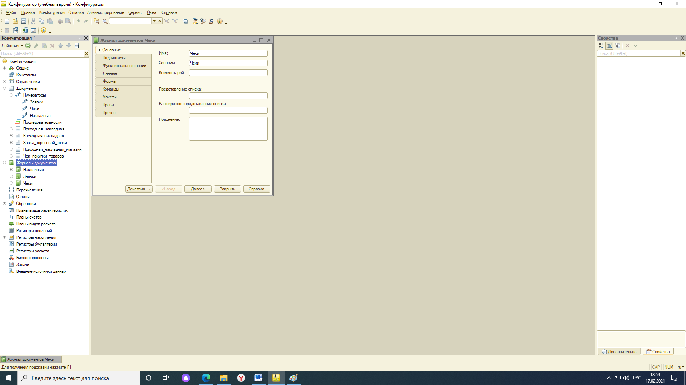 53

Рисунок 14 – Журналы для регистрации документов приложения «Сетевая торговля 1.0». 53

Созданные в системе структуры документов изображены в таблице 11. 54

Таблица 11 – Реализация структуры документов в прикладном решении «Сетевая торговля 1.0» 54

Приложение М 58

Примерное содержание раздела 3.4. «Разработка отчетов» 58

Приложение Н 65

Примерное содержание раздела 3.5. «Разработка запросов в информационной системе» 65

Приложение П 67

Примерное содержание раздела 3.6. «Управление ролями пользователей системы» 67

Приложение Р 69

Примерное содержание раздела «Заключение» 69

# **ВВЕДЕНИЕ**

Содержание и структура учебного процесса в профессиональном учебном заведении определяется целями обучения. Курсовой проект рассматривается как вид учебной работы, в процессе которой у обучающихся формируются компетенции в решении конкретных задач на основе использования приобретенных теоретических и практических знаний и самостоятельной работы с литературой.

Изучение ПМ 04 «Обеспечение проектной деятельности» опирается на знания обучающихся, полученные при изучении тем профессионального модуля: тема 4.1. «Основы проектной деятельности», тема 4.9 «САПР проекта», Тема 4.6. «Проектирование информационных систем».

Выполнение курсового проекта является заключительным этапом в изучении теоретической части по выше указанным темам.

# **1 ОБЩИЕ СВЕДЕНИЯ**

**1.1 Цели и задачи курсового проектирования**

Целью курсового проектирования является систематизация и совершенствование знаний и умений по темам **ПМ 04. Обеспечение проектной деятельности.**

Обучающийся – разработчик курсового проекта должен продемонстрировать обладание следующими профессиональными и общими компетенциями:

|  |  |
| --- | --- |
| ПК 4.1 | Обеспечивать содержание проектных операций; |
| ПК 4.2. | Определять сроки и стоимость проектных операций; |
| ПК 4.3. | Определять качество проектных операций; |
| ПК 4.4 | Определять ресурсы проектных операций; |
| ПК 4.5 | Определять риски проектных операций; |
| ОК 1. | Понимать сущность и социальную значимость своей будущей профессии, проявлять к ней устойчивый интерес; |
| ОК 2. | Организовывать собственную деятельность, выбирать типовые методы и способы выполнения профессиональных задач, оценивать их эффективность и качество; |
| ОК 3. | Принимать решения в стандартных и нестандартных ситуациях и нести за них ответственность; |
| ОК 4. | Осуществлять поиск и использование информации, необходимой для эффективного выполнения профессиональных задач, профессионального и личностного развития; |
| ОК 5. | Использовать информационно-коммуникационные технологии в профессиональной деятельности; |
| ОК 6. | Работать в коллективе и команде, эффективно общаться с коллегами, руководством, потребителями; |
| ОК 7. | Брать на себя ответственность за работу членов команды (подчиненных), результат выполнения заданий; |
| ОК 8. | Самостоятельно определять задачи профессионального и личностного развития, заниматься самообразованием, осознанно планировать повышение квалификации; |
| ОК 9. | Ориентироваться в условиях частой смены технологий в профессиональной деятельности. |

В результате выполнения курсового проекта обучающийся должен продемонстрировать **знания:**

* правила постановки целей и задач проекта;
* основы планирования;
* активы организационного процесса;
* шаблоны, формы, стандарты содержания проекта;
* процедуры верификации и приемки результатов проекта;
* теорию и модели жизненного цикла проекта;
* этапы проекта;
* внешние факторы своей деятельности;
* спецификации, технические требования к ресурсам;

**умения:**

* выполнять деятельность по проекту в пределах зоны ответственности;
* описывать свою деятельность в рамках проекта;
* сопоставлять цель своей деятельности с целью проекта;
* определять ограничения и допущения своей деятельности в рамках проекта;
* работать в виртуальных проектных средах;
* определять состав операций в рамках своей зоны ответственности;
* использовать шаблоны операции.

**Задачами курсового проекта являются:**

* демонстрация умений аргументации актуальности разработки информационной системы;
* демонстрация умений анализа предметной области эксплуатации информационной системы;
* демонстрация умений построения ERDдиаграмм;
* демонстрация умений использования стандартов платформы 1С Предприятие 8.3. для разработки прикладного решения;
* демонстрация умений составления сопровождающей документации на программный продукт.

**1.2 Выбор темы курсового проекта**

Тема курсового проекта может быть предложена преподавателем или выбрана обучающимся самостоятельно и согласована с преподавателем. Выбор темы зависит от интересов и возможностей обучающегося, разрабатывающего курсовой проект. Перечень тем курсового проекта рассматривается протоколом цикловой методической комиссии «Электротехнических, автомеханических дисциплин и компьютерных систем» и утверждается заместителем директора колледжа по учебной работе. Конкретная тема курсового проекта для каждого из обучающихся, утверждается приказом по колледжу.

***Примерные темы курсового проекта:***

1. Проект информационной системы магазина на платформе «1С: Предприятие 8.3»
2. Проект информационной системы салона красоты на платформе «1С: Предприятие 8.3»
3. Проект информационной системы агентства недвижимости на платформе «1С: Предприятие 8.3».
4. Проект информационной системы предприятия по производству окон на платформе «1С: Предприятие 8.3»
5. Проект информационной системы службы такси и аренды автомобилей на платформе «1С: Предприятие 8.3»
6. Проект информационной системы рекламного агентства на платформе «1С: Предприятие 8.3»
7. Проект информационной системы агентства по организации праздников на платформе «1С: Предприятие 8.3»
8. Проект информационной системы регистратуры поликлиники на платформе «1С: Предприятие 8.3»
9. Проект информационной системы управления фитнес-клубом на платформе «1С: Предприятие 8.3»
10. Проект информационной системы Spa-салона на платформе «1С: Предприятие 8.3»
11. Проект информационной системы кадрового агентства на платформе «1С: Предприятие 8.3»
12. Проект информационной системы управления предприятием автосервиса на платформе «1С: Предприятие 8.3»
13. Проект информационной системы управления сервисным центром по ремонту и обслуживанию компьютерной техники на платформе «1С: Предприятие 8.3»
14. Проект информационной системы химической чистки на платформе «1С: Предприятие 8.3»
15. Проект информационной системы органов ЗАГС на платформе «1С: Предприятие 8.3»
16. Проект информационной системы салона фото-услуг на платформе «1С: Предприятие 8.3»
17. Проект информационной системы ломбарда на платформе «1С: Предприятие 8.3»
18. Проект информационной системы управления службой доставки товаров на платформе «1С: Предприятие 8.3»
19. Проект информационной системы управления деятельностью диспетчерской службы станции скорой медицинской помощи на платформе «1С: Предприятие 8.3»
20. Проект информационной системы управления деятельностью театрального учреждения на платформе «1С: Предприятие 8.3»
21. Проект информационной системы санатория на платформе «1С: Предприятие 8.3»
22. Проект информационной системы управления аптечной сетью на платформе «1С: Предприятие 8.3»
23. Проект информационной системы управления рестораном на платформе «1С: Предприятие 8.3»
24. Проект информационной системы управления кассы автовокзала на платформе «1С: Предприятие 8.3»
25. Проект информационной системы управления библиотекой на платформе 1С: Предприятие 8.3»

**1.3 Порядок разработки задания на курсовой проект**

Содержание задания разрабатывается руководителем курсовогопроекта и представляется на рассмотрение цикловой методической комиссии «Электротехнических, автомеханических дисциплин и компьютерных систем» (далее ЦМК «Электротехнических, автомеханических дисциплин и компьютерных систем»).

Задание на курсовой проект оформляется на специальном бланке [Приложение А], подписывается руководителем курсового проекта, заведующим отделением, председателем ЦМК и является обязательным документом. В задании должна быть четко указана тема курсового проекта, перечислены все исходные данные, необходимые для выполнения курсового проекта, приведены разделы структуры пояснительной записки, указаны дата выдачи задания и срок окончания работы над курсовым проектом. Задание выдается согласно календарно-тематическому плану и не менее чем за два месяца до защиты проекта.

Курсовой проект может быть индивидуальным или коллективным. При индивидуальной работе обучающийся самостоятельно разрабатывает выбранную тему. При коллективной работе несколько обучающихся объединяются в творческую группу, которая разрабатывает сложную информационную систему. При коллективной разработке требуется четкая организация и распределение обязанностей.

**1.4 Процесс подготовки (разработки) курсового проекта**

Процесс подготовки, выполнения и защиты курсового проекта состоит из ряда последовательных этапов:

* получение задания на курсовой проект;
* анализ задания курсового проекта, определение цели, задач и концепции курсового проекта;
* сбор данных о бизнес процессах предметной области эксплуатации разрабатываемой информационной системы с использованием печатных изданий, электронных учебников и ресурсов;
* оформление текста курсового проекта в соответствии с требованиями, предъявляемыми к курсовому проекту, разработка графической части проекта, предъявление проекта руководителю на проверку;
* подготовка к защите (разработка тезисов доклада для защиты, создание презентации);
* защита курсового проекта в установленные графиком защиты сроки;
* получение оценки и письменного отзыва руководителя.

Бюджет времени для подготовки и защиты курсового проекта, предусмотрен графиком учебно-производственного процесса и предполагает: максимальной учебной нагрузки – 30 час, из них обязательной аудиторной работы – 20 час, самостоятельной работы обучающегося 10 час.

# **2 СТРУКТУРА И СОДЕРЖАНИЕ КУРСОВОГО ПРОЕКТА**

В структуре курсового проекта выделяют пояснительную записку и практическую (выгрузка прикладного решения и графическая часть). В пояснительной записке даются теоретическое обоснование и описание этапов разработки информационной системы. Объем пояснительной записки должен составлять не менее 25-30 страниц печатного текста. Пояснительная записка оформляется на листах формы 2 [приложение Б, В, Г].

Структура и содержание пояснительной записки:

титульный лист;

задание на курсовой проект;

отзыв руководителя;

содержание;

введение;

основная часть;

заключение;

список литературы;

приложения;

практическая (графическая) часть.

В практической части созданные изделия или продукты творческой деятельности представляются в виде готовых изделий, действующих макетов, моделей, чертежей, схем, графиков, чертежей, диаграмм и т.д. в соответствии с видом профессиональной деятельности и темы курсового проекта.

**2.1 Содержание разделов пояснительной записки**

**2.2.1 Титульный лист**

Титульный лист является первой страницей работы и заполняется строго по определенным правилам, в соответствии с требованиями ЕСКД. Образец оформления титульного листа представлен в приложении Б, требования к оформлению титульного приведены методических указаниях по оформлению курсового и дипломного проекта[1].

Задание на курсовой проект выдается руководителем проекта в соответствии с приказом по колледжу. Предварительно задание выбирается обучающимся из перечня тем проектов, утвержденных заместителем директора по учебной работе. Задание рассматривается на заседании цикловой методической комиссии «Электротехнических, автомеханических дисциплин и компьютерных систем», утверждается заместителем директора по учебной работе. Образец бланка задания представлен в приложении A. **Лист задания на курсового проекта не нумеруется.**

**2.2.2. Содержание**

**Содержание – это перечень структурных элементов (разделов), составленных в той последовательности, в какой они представлены в задании на курсовой проект**. Их формулировки точно соответствуют содержанию проекта, являются краткими, четкими и достоверно отражают его внутреннюю логику. В содержании указывается номер страницы, на которой находится начало раздела. Содержание оформляется в соответствии с требованиями ЕСКД. Образец оформления листа содержания представлен в приложении В и методических указаниях [1].

**2.2.3 Введение**

Введение является вступительной частью к курсовому проекту. В нем необходимо кратко сформулировать цель и задачи курсового проектирования, доказать актуальность темы проекта.

При разработке введения рекомендуется показать:

* область применения информационной системы;
* значимость применения разработанной информационной системы для организации бизнес процессов;
* цели и задачи проекта.

Объем введения не должен превышать 2 листов печатного текста.

**2.2.4 Основная часть**

Структура и информационное содержание основной части курсового проекта состоит включает:

1. Анализ предметной области
2. Разработка объектно-ориентированной модели прикладных объектов конфигурации в виде ERD диаграммы.
3. Разработка прикладного решения:
   1. Разработка информационной системы в режиме конфигуратора, разработка интерфейса на базе подсистем
   2. Разработка и заполнение справочников информационной системы, контроль ввода обязательных реквизитов
   3. Разработка и заполнение документов, журналов документов, регистров
   4. Разработка отчетов
   5. Разработка запросов в информационной системе
   6. Управление ролями пользователей системы

**В разделе «Анализ предметной области»** необходимо описать бизнес процессы, реализация которых должна быть выполнена в разрабатываемой информационной системе. Описание анализа предметной области рекомендовано выполнить с использованием диаграмм INDF. Образец содержания раздела «Анализ предметной области» (см. приложение Е).

Приблизительный план написания раздела «Анализ предметной области»

1. Сфера деятельности и основные реквизиты (константы) предприятия
2. Организационная структура предприятия.
3. Основные бизнес-процессы и порядок их реализации на предприятии, ответственные лица
4. Построение модели бизнес-процессов с использованием INDF и DFDдиаграмм

**В разделе «Разработка объектно-ориентированной модели прикладных объектов конфигурации в виде ERD диаграммы»** необходимо разработать архитектуру будущего прикладного решения, которая представляет собой набор метаданных, входящих в состав информационной системы. Требования к объектам архитектуры прикладного решения: в курсовом проекте должно быть построено приложение на платформе 1С: Предприятие 8.3, состоящие как минимум из 3-5 справочников, 2-3 документов, 2-3 отчетов, 1 запроса. Так же должна быть составлена карточка предприятия, которая как минимум содержит следующие данные: название предприятия, ИНН; номер банковского счета; контактный телефон; электронную почту.

Перечень создаваемых объектов метаданных должен соответствовать требованиям INDF0 диаграммы к автоматизируемому процессу, а их физические модели (структуры) описываться с использованием таблиц вида [приложение Ж]:

|  |  |  |  |
| --- | --- | --- | --- |
| Назначение объекта - | | | |
| Стандартные реквизиты | | | |
| Наличие ключа | Название поля | Тип данных | Примечание |
|  |  |  |  |
|  |  |  |  |
| Дополнительные реквизиты | | | |
|  |  |  |  |
|  |  |  |  |
| Табличная часть | | | |
|  |  |  |  |
|  |  |  |  |

На основании разработанного перечня объектов прикладного решения, необходимо построить ERD диаграмму на листе формата А3 [приложение З].

Цель создания ERD-диаграммы обеспечить просмотр требований достаточных для удовлетворения потребностей разрабатываемой ИС (информационной системы). Фактически с ERD-диаграммы и начинается разработка модели, когда определяется общий перечень таблиц и связей между ними.

ER-диаграммы состоят из сущностей, отношений и атрибутов. Пример изображения сущности (таблицы) с атрибутами, представлен на рисунке 1.

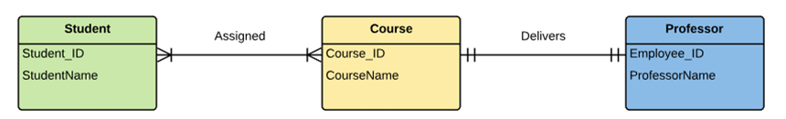

Рисунок 1 – Пример изображения сущности с атрибутами(перечнем полей).

Отношения между сущностями, которые показываются на схеме:

1. Отношения один-к-одному (1-1) - относят такое взаимодействие структурных элементов, у которых один экземпляр одного элемента может быть связан не более чем с одним экземпляром другого элемента.
2. Отношения один ко многим (1-∞) - имеет место, когда одной записи родительской таблицы может соответствовать несколько записей дочерней.
3. Отношения многие ко многим (∞-∞) - одной записи в родительской таблице соответствует более одной записи в дочерней и одной записи в дочерней таблице соответствует более одной записи в родительской. Всякую связь "многие–ко–многим" в реляционной базе данных необходимо заменить на связь "один–ко–многим" (одну или более) с помощью введения дополнительных таблиц

Условно-графическое изображение отношений, представлено в таблице 1.

Таблица 1 –Виды отношений между сущностями

|  |  |
| --- | --- |
| Вид отношения | Графическое изображение |
| Отношения один-к-одному (1-1) | <https://coderlessons.com/wp-content/uploads/images/gur/4afa5697b39f0005f2edc87b3796d5da.png> |
| Отношения один ко многим (1-∞) |  |
| Отношения многие ко многим (∞-∞) |  |

Таким образом, готовая ERD диаграмма будет представлена в виде, представленным на рисунке 2 [приложение З].

[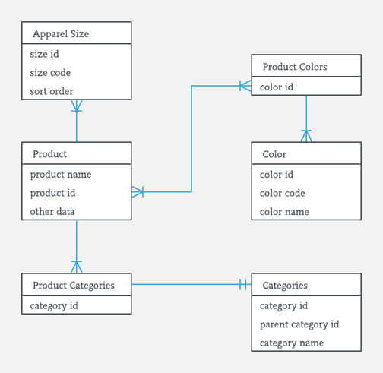](https://coderlessons.com/wp-content/uploads/images/gur/76a90b6fc2318eeedfb5dc1d11e3bb59.png)

Рисунок 2 - Пример построения ERD диаграммы.

ERD диаграмму рекомендовано выполнить в среде MicrosoftVisio с набором фигур «Программы и базы данных» → «Базы данных»→ «Отношения и сущности»

**В разделе «Разработка прикладного решения»** необходимо описать и аргументировать вариант построения информационной системы, вставить скрин-шоты полученного результата построения информационной системы создать тестовые данные для анализа выполнения функций прикладного решения и сопроводить скрин-шотами результат выполнения действий в системе. Все описываемые действия реализовать в форме прикладного решения на платформе 1С:Предприятие 8.3. учебная версия. **Выгрузку готовой информационной базы данных необходимо будет записать на CD/DVD диск вместе с пояснительной запиской и чертежом.**

**В подразделе 3.1. «Разработка информационной системы в режиме конфигуратора, разработка интерфейса на базе подсистем»** необходимо разработать перечень подсистем, на базе которых будет формироваться интерфейс доступа к объектам прикладного решения, описать их состав. Привести итоговый скрин-шот созданного интерфейса в режиме предприятия.

Для обозначения, заголовка окна информационной системы рекомендуется в модуле управляемого приложения системы создать событие «ПриНачалеРаботыСистемы» с установкой краткого заголовка приложения. Для создания события, необходимо воспользоваться следующим алгоритмом:

* Откройте свое прикладное решение в конфигураторе.
* В корне конфигурации вызовите контекстное меню.
* Выполните команду «Открыть модуль управляемого приложения»
* В поле выбора процедуры нажмите кнопку выпадающего списка. Выберите строку <ПриНачалеРаботыСистемы>:
  + 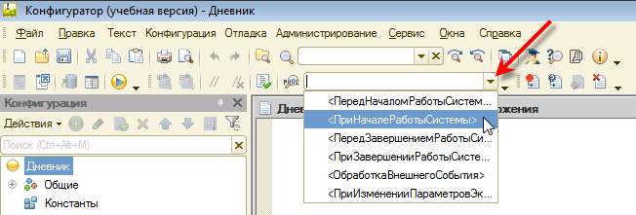
* В модуле появится заготовка процедуры
* 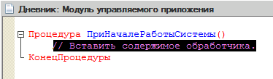
* Вместо текста // Вставить содержимое обработчика напишите команду: **УстановитьКраткийЗаголовокПриложения("напишите название заголовка по заданию");**
* Выполните просмотр результатов работы запустив платформу в режиме «Предприятия».

Образец выполнения и оформления подраздела 3.1. курсового проекта приведен в приложении И методических указаний.

**В подразделе 3.2. «Разработка и заполнение справочников информационной системы, контроль ввода обязательных реквизитов**» необходимо разработать структуру справочников и форму ввода констант. Прикрепить указанные объекты метаданных к соответствующим подсистемам. Разработать тестовые данные для заполнения созданных объектов метаданных в режиме предприятия (не более 3-5 записей) и в текст пояснительной записки, вставить результаты полученной работы.

В справочниках предусмотреть контроль за заполнением обязательных реквизитов. Для этого можно воспользоваться стандартной проверкой на заполнение реквизитов формы, которая реализовано на уровне платформы установкой различных свойств: АвтоОтметкаНезаполненного (подчеркивание не заполненного реквизита), в свойствах формы признак ПроверятьЗаполнениеАвтоматически, в свойствах реквизитов Проверка заполнения (выдавать ошибку).

Однако часто, по разным причинам, необходимо выполнять программную проверку на заполнение элементов формы (реквизитов), необходимо воспользоваться процедурами, образец которых реализован для проверки реквизита «Наименование товара». Процедура реализована в модуле формы ( <https://tokmakov.msk.ru/blog/item/73>) :

Процедура ОбработкаПроверкиЗаполнения(Отказ, ПроверяемыеРеквизиты)

// Проверим заполненность реквизита «Наименование_товара»

Наименование = ПроверяемыеРеквизиты.Найти("Наименование_товара");

Если Не ЗначениеЗаполнено(Наименование_товара) Тогда

// Если он не заполнен, сообщим об этом пользователю

Сообщение = Новый СообщениеПользователю();

Сообщение.Текст = "Не указан товар!";

Сообщение.Поле = "Наименование_товара";

Сообщение.УстановитьДанные(ЭтотОбъект);

Сообщение.Сообщить();

// Сообщим платформе, что мы сами обработали проверку заполнения реквизита «Наименование_товара»

ПроверяемыеРеквизиты.Удалить("Наименование_товара");

Отказ = Истина;

КонецЕсли;

КонецПроцедуры

Образец выполнения и оформления подраздела 3.1. курсового проекта приведен в приложении К методических указаний.

**В подразделе 3.3. «Разработка и заполнение документов, журналов документов, регистров»** необходимо реализовать структуру документов. Определить требования к их нумераторам, необходимым журналам регистрации документов и разработать и использовать их для работы с документами, а так же разработать необходимые регистры сведений и накопления, которые в последствии будут использоваться для создания отчетов по статистическим данным.

Работу с полученными документами и регистрами апробировать в режиме предприятия и зафиксировать результаты работы в тексте пояснительной записки в форме скрин-шотов.

Образец выполнения и оформления подраздела 3.1. курсового проекта приведен в приложении Л методических указаний.

**В подразделе 3.4. «Разработка отчетов»** необходимо реализовать структуру отчетов. Среди отчетов должны быть отчеты, имеющие табличную форму и форму графиков, диаграмм. Все созданные отчеты должны иметь возможность вывода на печать и содержать не только измерения и ресурсы, но и карточку предприятия (константы).

Работу с полученными отчетами апробировать в режиме предприятия и зафиксировать результаты работы в тексте пояснительной записки в форме скрин-шотов.

Образец выполнения и оформления подраздела 3.1. курсового проекта приведен в приложении М методических указаний.

**В подразделе 3.5. «Разработка запросов в информационной системе»** необходимо реализовать как минимум один запрос, который будет соответствовать логике работы информационной системы. Запрос можно реализовать как с использованием конструктора, так и с использованием языка запросов 1С. Пример реализации раздела приведен в приложении Н методических указаний.

**В подразделе 3.6. «Управление ролями пользователей системы»** необходимо разработать диаграмму вариантов использования, перечень ролей пользователей и их разрешения по использованию объектов метаданных в системе.

Пример оформления раздела приведен в приложении П методических указаний.

**2.2.5. Заключение**

В заключении необходимо сделать выводы о проделанной работе, исходя из целей и задач курсового проекта, сформулированных в задании на курсовой проект, кратко описать принятые в проекте технические решения и при необходимости указать условия и особенности их реализации.

Важнейшее требование к заключению – его краткость и четкость. Рекомендуемый объем заключения – от 1 до 2 страниц.

Допускается построение текста заключения как перечня наиболее значимых выводов, имеющихся в работе. Будет целесообразным соотнести сделанные в работе выводы с целями и задачами, которые автор сформулировал во введении.

Выводы, сформулированные в заключении, являются результатом проведенного исследования, поэтому они должны быть раскрыты и аргументированы в основной части. Нельзя формулировать выводы и предложения, по поводу которых в основной части исследование не проводилось.

Вариант оформления текста заключения приведен в приложении Р методических указаний.

**2.2.6. Список литературы**

Список литературы [приложение С] является структурным компонентом курсового проекта и помещается непосредственно после его основного текста. Каждый источник должен иметь отражение в содержании проекта. Список литературы должен содержать перечень, расположенный в виде списка в следующей последовательности:

Основные источники

Нормативные документы

Справочники

Дополнительные источники

Электронные образовательные ресурсы

Обратите внимание, что при оформлении материалов и данных, полученных с использованием электронных ресурсов необходимо указывать не только название и автора материалов, но и ссылку на сайт.

Поиск и отбор источников литературы является важным аспектом предварительной работы. Список используемых источников позволяет в значительной степени оценить качество исследования. Список литературных источников должен соответствовать характеру курсового проекта. По каждому источнику указывают фамилию и инициалы автора, название труда, место издания, издательство, год издания, объем (количество страниц). В статьях, которые напечатаны в периодических изданиях, отмечаются фамилия и инициалы автора, название статьи или журнала, год издания и его номер или название и дата выпуска периодического издания.

При составлении списка использованной литературы следует строго придерживаться общепринятых стандартов ГОСТ 2.105-95 ЕСКД. «Общие требования к текстовым документам», ГОСТ 2.106-96 ЕСКД «Текстовые документы», отражение которых приведено в методических указаниях по оформлению курсового и дипломного проекта Соколовой Г. Н, утвержденных методическим советом колледжа.

Приложения служат для оформления вспомогательного материала, который при включении в основную часть работы загромождает текст.

Одновременно к работе прилагаются в заполненном виде все относящиеся к теме вспомогательные материалы к основному содержанию дипломного проекта, которые необходимы для повышения наглядности излагаемых вопросов и предложений. К ним относятся промежуточные расчеты, таблицы дополнительных цифровых данных, схемы электрические структурные, схемы построения сети и другие иллюстрации вспомогательного характера. Материалы приложений освобождают основной текст от излишней детализации, затрудняющей его восприятие. В приложения могут быть вынесены таблицы, диаграммы, графики др. В приложения принято включать скрин-шоты графической части проекта.

**2.2.7 Приложения**

Приложения не входят в рекомендуемый объем курсового проекта. В приложения выносятся справочные и информационные материалы, обязательно в приложения включают скрин-шоты, выполненных в электронной форме, чертежей, схем, таблиц. Примеры оформления схем приложений и схем графической части см. в приложениях к методическим указаниям.

**2.2. Требования к графической (практической) части курсового проекта**

Графическая (практическая) часть курсового проекта является обязательной частью. В графической части проекта могут быть представлены чертежи функциональных и принципиальных схема устройств, технологические таблицы поиска и устранения неисправностей, показатели диагностики, прочие схемы и иллюстративные материалы, необходимые для сопровождения исследовательской части курсового проекта.

Основное требование к чертежам, схемам, таблицам и эскизам заключается в том, что оформляются они в соответствии с требованиями ЕСКД (ГОСТ 2.109-73 ЕСКД «Основные требования к чертежам», ГОСТ 2.708-81 «Правила выполнения электрических схем цифровой вычислительной техники», ГОСТ 2.702-75 «Правила выполнения электрических схем», ГОСТ 2.709-89 «Обозначения условные проводов и контактных соединений электрических элементов, оборудования и участков цепей в электрических схемах», ГОСТ 2.710-81 «Обозначения буквенно-цифровые в электрических схемах», ГОСТ 2.605-68 «Плакаты учебно-технические. Общие технические требования», ГОСТ 2.104-2006 «Основные надписи», ГОСТ 2.316-2008 «Правила нанесения надписей, технических требований и таблиц на графических документах») на листе формата А1, выполняются в среде Microsoft Visio 2010, AutoCAd 2020, LibroCad, RusPlan и записываются на электронный носитель (CD/DVD диск, Flash-накопитель), который подшиваются в качестве приложений к пояснительной записке.

# **ОБЩИЕ ТРЕБОВАНИЯ К ОФОРМЛЕНИЮ ПОЯСНИТЕЛЬНОЙ ЗАПИСКИ**

Пояснительная записка оформляется в соответствии «Основные требования к текстовым документам» (ЕСКД ГОСТ 2.105-95), выдержки из которого приведены ниже и основные положения представлены в методических указаниях по оформлению курсового и дипломного проекта Соколовой Г. Н, утвержденных методическим советом колледжа.

При оформлении пояснительной записки необходимо помнить, что Листы документа нумеруют в основной надписи, выполненной по формам 2 и 2а (ГОСТ 2.104-68) и форме 3 (ГОСТ Р 21.101-97). Текст документа при необходимости разделяют на разделы и подразделы. Разделы нумеруются в пределах всего документа арабскими цифрами без точки и записываются с абзацного отступа. Нумерация подразделов производится в пределах каждого раздела и включает в себя номер раздела и порядковый номер подраздела, разделенные точкой. **ПОСЛЕ НОМЕРА ПОДРАЗДЕЛА ТОЧКА НЕ СТАВИТСЯ**.

Разделы и подразделы могут состоять из одного или нескольких пунктов. Например:

Если раздел или подраздел состоит из одного пункта, он так же нумеруется.

Если текст документа подразделяется только на пункты, они нумеруются по порядку в пределах документа.

Пункты при необходимости могут быть разбиты на подпункты, которые также нумеруются в пределах каждого пункта, например: 4.2.1.1, 4.2.1.2, 4.2.1.3 и т.д.

Внутри пунктов или подпунктов могут быть приведены перечисления, причем перед каждым пунктом перечисления ставят тире, а при необходимости ссылки на него в тексте документа — строчную букву со скобкой. При дальнейшей детализации перечислений используют арабские цифры со скобкой, а запись производят с абзацного отступа, например:

Каждый пункт, подпункт и перечисление записывают с абзацного отступа.

Разделы и подразделы должны иметь заголовки, которые должны четко отражать их содержание. Пункты, как правило, заголовков не имеют.

**ЗАГОЛОВКИ ПИШУТ С ПРОПИСНОЙ БУКВЫ БЕЗ ТОЧКИ В КОНЦЕ, НЕ ПОДЧЕРКИВАЯ. ПЕРЕНОСЫ В СЛОВАХ ЗАГОЛОВКОВ НЕ ДОПУСКАЮТСЯ. ЕСЛИ ЗАГОЛОВОК СОСТОИТ ИЗ ДВУХ ПРЕДЛОЖЕНИЙ, ИХ РАЗДЕЛЯЮТ ТОЧКОЙ.**

Расстояние между заголовком и текстом при выполнении документа машинописным способом должно составлять 3... 4 интервала, а при выполнении рукописным способом — 15 мм.

Расстояние между заголовком раздела и подраздела составляет 2 интервала, или 8 мм.

Каждый раздел текстового документа рекомендуется начинать с нового листа (страницы).

Содержание документа по разделам помещают на первом (заглавном) листе и включают в общую нумерацию листов данного документа.

Заголовок «Содержание» пишут по центру листа с прописной.буквы. Названия, включенные в содержание, пишут с прописной буквы.

При выполнении пояснительной записки на ПЭВМ следует соблюдать правила, указанные в таблице 15:

Таблица 15 – Правила шрифтового оформления текста пояснительной записки:

|  |  |
| --- | --- |
| Наименование элементов | Характеристики элементов |
| Заголовок раздела | Шрифт 28 (GOSTB, полужирный курсив), прописной  Межстрочное расстояние 1,0 интервала  Выравнивание текста по центру страницы  Перенос не допускается |
| Заголовок подраздела | Шрифт 28 (GOSTB, полужирный курсив), строчной  Межстрочное расстояние 1,0 интервала  Выравнивание текста по центру страницы  Перенос не допускается |
| Подзаголовок подраздела | Шрифт 24 (GOSTB, полужирный курсив), строчной  Межстрочное расстояние 1,0 интервала  Выравнивание текста по центру страницы  Перенос не допускается |
| Основной текст | Шрифт 14 (GOSTB, курсив)  Межстрочное расстояние 1,5 интервала  Расстановка переносов - включена  Выравнивание текста - по ширине страницы  Красная строка 1,25 -1,7cм. |
| Шрифт | GOST A – для заполнения основных надписейрамок, таблиц  GOST B – для текста пояснительной записки |

Расстояние от рамки формы до начала строки должно быть 5 мм, а от конца строки до рамки — не менее 3 мм. Расстояние от верхней и нижней строк текста до соответственно верхней и нижней линий рамки формы должно быть не менее 10 мм. Абзацы в тексте должны составлять пять ударов пишущей машинки A5... 17 мм (или 1,7 см на ЭВМ).

***При оформлении таблиц помните***, что таблицы применяют для лучшей наглядности и удобства сравнения показателей. Название таблицы, при его наличии, должно отражать ее содержание, быть точным, кратким. Название следует помещать над таблицей.

При переносе части таблицы на ту же или другие страницы название помещают только над первой частью таблицы.

Цифровой материал, как правило, оформляют в виде таблиц в соответствии с рисунком:

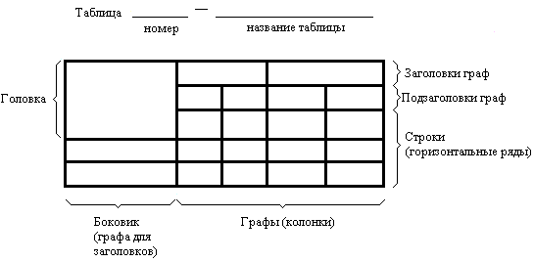

Таблицы, за исключением таблиц приложений, следует нумеровать арабскими цифрами сквозной нумерацией.

Таблицы каждого приложения обозначают отдельной нумерацией арабскими цифрами с добавлением перед цифрой обозначения приложения. Если в документе одна таблица, она должна быть обозначена "Таблица 1" или "Таблица В.1", если она приведена в приложении В.

Допускается нумеровать таблицы в пределах раздела. В этом случае номер таблицы состоит из номера раздела и порядкового номера таблицы, разделенных точкой.

На все таблицы документа должны быть приведены ссылки в тексте документа, при ссылке следует писать слово "таблица" с указанием ее номера.

Заголовки граф и строк таблицы следует писать с прописной буквы, а подзаголовки граф - со строчной буквы, если они составляют одно предложение с заголовком, или с прописной буквы, если они имеют самостоятельное значение. В конце заголовков и подзаголовков таблиц точки не ставят. Заголовки и подзаголовки граф указывают в единственном числе.

Таблицы слева, справа и снизу, как правило, ограничивают линиями.

Разделять заголовки и подзаголовки боковика и граф диагональными линиями не допускается.

Горизонтальные и вертикальные линии, разграничивающие строки таблицы, допускается не проводить, если их отсутствие не затрудняет пользование таблицей.

Заголовки граф, как правило, записывают параллельно строкам таблицы. При необходимости допускается перпендикулярное расположение заголовков граф.

Головка таблицы должна быть отделена линией от остальной части таблицы.

Высота строк таблицы должна быть не менее 8 мм.

Таблицу, в зависимости от ее размера, помещают под текстом, в котором впервые дана ссылка на нее, или на следующей странице, а при необходимости, в приложении к документу.

Допускается помещать таблицу вдоль длинной стороны листа документа.

Если строки или графы таблицы выходят за формат страницы, ее делят на части, помещая одну часть под другой или рядом, при этом в каждой части таблицы повторяют ее головку и боковик. При делении таблицы на части допускается ее головку или боковик заменять соответственно номером граф и строк. При этом нумеруют арабскими цифрами графы и (или) строки первой части таблицы.

Слово "Таблица" указывают один раз слева над первой частью таблицы, над другими частями пишут слова "Продолжение таблицы" с указанием ее номера.

Если в конце страницы таблица прерывается и ее продолжение будет на следующей странице, в первой части таблицы нижнюю горизонтальную линию, ограничивающую таблицу, не проводят. Таблицы с небольшим количеством граф допускается делить на части и помещать одну часть рядом с другой на одной странице, при этом повторяют головку таблицы. Рекомендуется разделять части таблицы двойной линией или линией толщиной 2s.

***При оформлении формул, необходимо учитывать, что*** в формулах в качестве символов следует применять, обозначения, установленные соответствующими государственными стандартами. Пояснения символов и числовых коэффициентов, входящих в формулу, если они не пояснены ранее в тексте, должны быть приведены непосредственно под формулой. Пояснения каждого символа следует давать с новой строки в той- последовательности, в которой символы приведены в формуле. Первая • строка пояснения должна начинаться со слова "где" без двоеточия после него.

Пример : плотность каждого образца р, кг/м3, вычисляют по формуле 1.

* , (1)*

*где т — масса образца, кг;*

*V — объем образца, м3.*

*Формулы, следующие одна за другой и не разделенные текстом, разделяют запятой.*

Переносить формулы на следующую строку допускается только на знаках выполняемых операций, причем знак в начале следующей строки повторяют. При переносе формулы на знаке умножения применяют знак "х".

В документах, издаваемых нетипографским способом, формулы могут быть выполнены машинописным, машинным способами или чертежным шрифтом высотой не менее 2,5 мм. Применение машинописных и рукописных символов в одной формуле не допускается.

Формулы, за исключением формул, помещаемых в приложении, должны нумероваться сквозной нумерацией арабскими цифрами, которые записывают на уровне формулы справа в круглых скобках. Одну формулу обозначают — (1).

Ссылки в тексте на порядковые номера формул дают в скобках, например, ... в формуле (1).

Формулы, помещаемые в приложениях, должны нумероваться отдельной нумерацией арабскими цифрами в пределах каждого приложения с добавлением перед каждой цифрой обозначения приложения, например формула (В.1).

Допускается нумерация формул в пределах раздела. В этом случае номер формулы состоит из номера раздела и порядкового номера формулы, разделенных точкой, например (3.1).

Порядок изложения в документах математических уравнений такой же, как и формул.

***При оформлении рисунков и иллюстраций***, необходимо помнить что Количество иллюстраций должно быть достаточным для пояснения излагаемого текста. Иллюстрации могут быть расположены как по тексту документа (возможно ближе к соответствующим частям текста), так и в конце его. Иллюстрации должны быть выполнены в соответствии с требованиями стандартов ЕСКД и СПДС. Иллюстрации за исключением иллюстраций приложений, следует нумеровать арабскими цифрами сквозной нумерацией. Если рисунок один, то он обозначается "Рисунок 1".

Иллюстрации каждого приложения обозначают отдельной нумерацией арабскими цифрами с добавлением перед цифрой обозначения приложения. Например — Рисунок А.3.

Допускается нумеровать иллюстрации в пределах раздела. В этом случае номер иллюстрации состоит из номера раздела и порядкового номера иллюстрации, разделенных точкой. Например – Рисунок 1.1.

При ссылках на иллюстрации следует писать "... в соответствии с рисунком 2" при сквозной нумерации и "... в соответствии с рисунком 1.2" при нумерации в пределах раздела.

Иллюстрации, при необходимости, могут иметь наименование и пояснительные данные (подрисуночный текст). Слово "Рисунок" и наименование помещают после пояснительных данных и располагают образом: Рисунок 1 — Детали прибора.

Если в тексте документа имеется иллюстрация, на которой изображены составные части изделия, то на этой иллюстрации должны быть указаны номера позиций этих составных частей в пределах данной иллюстрации, которые располагают в возрастающем порядке, за исключением повторяющихся позиций, а для электро- и радио элементов — позиционные обозначения, установленные в схемах данного изделия.

Исключение составляют электро- и радиоэлементы, являющиеся органами регулировки или настройки, для которых (кроме номера позиции) дополнительно указывают в подрисуночном тексте назначение каждой регулировки и настройки, позиционное обозначение и надписи на соответствующей планке или панели.

Допускается, при необходимости, номер, присвоенный составной части изделия на иллюстрации, сохранять в пределах документа.

Для схем расположения элементов конструкций и архитектурно-строительных чертежей зданий (сооружении) указывают марки элементов.

При ссылке в тексте на отдельные элементы деталей (отверстия, пазы, канавки, буртики и др.) их обозначают прописными буквами русского алфавита.

Указанные данные наносят на иллюстрациях согласно ГОСТ 2.109.

На приводимых в документе электрических схемах около каждого элемента указывают его позиционное обозначение, установленное соответствующими стандартами, и при, необходимости, номинальное значение величины.

***При оформлении примечаний необходимо учитывать***, что примечания не должны содержать требований.

Примечания следует помещать непосредственно после текстового, графического материала или в таблице, к которым относятся эти примечания, и печатать с прописной буквы с абзаца. Если примечание одно, то после слова "Примечание" ставится тире и примечание печатается тоже с прописной буквы. Одно примечание не нумеруют. Несколько примечаний нумеруют по порядку арабскими цифрами. Примечание к таблице помещают в конце таблицы над линией, обозначающей окончание таблицы.

*Примеры:*

*Примечание - ___________________________________________________________________*

*________________________________________________________________________________*

*Примечания*

*1 ______________________________________________________________________________*

*2 ______________________________________________________________________________*

В текстовом документе допускаются ссылки на данный документ, стандарты, технические условия и другие документы при условии, что они полностью и однозначно определяют соответствующие требования и не вызывают затруднений в пользовании документом.

Ссылки на стандарты предприятий (СТП) и другую техническую документацию должны быть оговорены в договоре на разработку изделия.

Ссылаться следует на документ в целом или его разделы и приложения. Ссылки на подразделы, пункты, таблицы и иллюстрации не допускаются, за исключением подразделов, пунктов, таблиц  и иллюстраций данного документа.

При ссылках на стандарты и технические условия указывают только их обозначение, при этом допускается не указывать год их утверждения при условии записи обозначения с годом утверждения в конце текстового документа под рубрикой ’’ССЫЛОЧНЫЕ НОРМАТИВНЫЕ ДОКУМЕНТЫ" по форме:

|  |  |
| --- | --- |
| Обозначение документа, на который дана ссылка | Номер раздела, подраздела, пункта, подпункта, перечисления, приложения, разрабатываемого документа, в котором дана ссылка |
|  |  |

При ссылках на другие документы в графе "Обозначение документа" указывают также и наименование документа. При ссылках на раздел или приложение указывают его номер.

Приложение оформляют как продолжение данного документа на последующих его листах или выпускают в виде самостоятельного документа. Приложения могут быть обязательными и информационными.

Информационные приложения могут быть рекомендуемого или справочного характера.

В тексте документа на все приложения должны быть даны ссылки. Степень обязательности приложений при ссылках не указывается. Приложения располагают в порядке ссылок на них в тексте документа, за исключением информационного приложения "Библиография", которое располагают последним.

Каждое приложение следует начинать с новой страницы с указанием наверху посередине страницы слова "Приложение" и его обозначения, а под ним в скобках для обязательного приложения пишут слово "обязательное", а для информационного - "рекомендуемое" или "справочное".

Приложение должно иметь заголовок, который записывают симметрично относительно текста с прописной буквы отдельной строкой. **ПРИЛОЖЕНИЯ ОБОЗНАЧАЮТ ЗАГЛАВНЫМИ БУКВАМИ РУССКОГО АЛФАВИТА, НАЧИНАЯ С А, ЗА ИСКЛЮЧЕНИЕМ БУКВ Ё, 3, Й, О, Ч, Ь, Ы, Ъ. ПОСЛЕ СЛОВА "ПРИЛОЖЕНИЕ" СЛЕДУЕТ БУКВА, ОБОЗНАЧАЮЩАЯ ЕГО ПОСЛЕДОВАТЕЛЬНОСТЬ.**

Допускается обозначение приложений буквами латинского алфавита, за исключением букв I и О.

В случае полного использования букв русского и латинского алфавитов допускается обозначать приложения арабскими цифрами.

Если в документе одно приложение, оно обозначается "Приложение А".

Приложения, как правило, выполняют на листах формата А4. Допускается оформлять приложения на листах формата A3, А4´3, А4´4, А2 и А1 по ГОСТ [2.301](http://www.propro.ru/graphbook/eskd/eskd/GOST/2_301.htm).

Текст каждого приложения, при необходимости, может быть разделен на разделы, подразделы, пункты, подпункты, которые нумеруют в пределах каждого приложения. Перед номером ставится обозначение этого приложения.

Приложения должны иметь общую с остальной частью документа сквозную нумерацию страниц.

**ВСЕ ПРИЛОЖЕНИЯ ДОЛЖНЫ БЫТЬ ПЕРЕЧИСЛЕНЫ В СОДЕРЖАНИИ ДОКУМЕНТА (ПРИ НАЛИЧИИ) С УКАЗАНИЕМ ИХ НОМЕРОВ И ЗАГОЛОВКОВ.**

Приложения, выпускаемые в виде самостоятельного документа, оформляют по общим правилам - первый лист с основной надписью по форме 2, последующие листы - по форме 2а по ГОСТ [2.104](http://www.propro.ru/graphbook/eskd/eskd/GOST/2_104.htm), ГОСТ 21.1101. При необходимости такое приложение может иметь "Содержание".

Приложениям или книгам, выпущенным в виде самостоятельного документа, обозначение присваивают как части документа с указанием в коде документа ее порядкового номера. Если приложение или книга имеют титульный лист, то на нем под наименованием документа указывают слово "Приложение" и его обозначение в случае двух и более приложений, например "Приложение Б" или "Книга" и ее порядковый номер, например "Книга 6".

Допускается в качестве приложения к документу использовать другие самостоятельно выпущенные конструкторские документы (габаритные чертежи, схемы и др.).

Документ, включая документ, к которому выпускаются приложения, комплектуют в альбом с составлением к нему описи альбома. Описи присваивают обозначение изделия, для которого разработан основной документ, и код ОП.

Опись составляют по форме 4 и 4а ГОСТ [2.106](http://www.propro.ru/graphbook/eskd/eskd/GOST/2_106.htm). Первым в нее записывают документ, для которого в качестве приложения применены другие конструкторские документы. Далее документы записывают в порядке их комплектования в альбом. При необходимости к альбому документов составляют титульный лист.

# **ПОРЯДОК ЗАЩИТЫ КУРСОВОГО ПРОЕКТА**

Защита курсового проекта осуществляется в соответствии с графиком защиты.

Для защиты курсового проекта необходимо разработать доклад с основными тезисами проекта и презентацию, сопровождающую доклад. Основными требованиями к содержанию и структуре презентации:

1. Наличие титульного слайда, на котором указывается аббревиатура образовательного учреждения, тема курсового проекта, ФИО разработчика и руководителя, год.
2. Наличие иллюстративного материала, вынесенного в качестве графической части проекта.
3. Включение дополнительных таблиц и иллюстраций для пояснения основных аспектов функционирования и архитектуры приложения: форм авторизации, интерфейса, справочников, документов, отчетов, запросов.
4. Включение списка литературы.

Презентация не должна включать текстовый материал.

На защиту курсового проекта отводится 10 минут. Процедура защиты включает:

* доклад студента (не более 5 минут);
* вопросы руководителя проекта (не более 3 минут);
* ответы студента (не более 3 минут).
* чтение отзыва (не более 1 минуты);
* выставление оценки за защиту проекта руководителем проекта.

Доклад студента на защите целесообразно составить из следующих частей.

1. Вводная часть должна основываться на основных разделах «Введения»: актуальность, проблема, цель работы, задачи и т.д.
2. Содержание работы должно раскрывать сущность автоматизации бизнес процесса предприятия, особенности организации архитектуры приложения, поясняющие принцип функционирования приложения пользователю.
3. В заключении необходимо подвести итог работы в сокращенном виде, а также дать самооценку результатов и качества выполнения курсового проекта, отметить наличие практикоориентированности.

Выступление не должно выключать теоретических положений, заимствованных из литературных или нормативных документов, так как они не являются предметом защиты. Внимание необходимо сосредоточить на собственных разработках.

Желательно во время выступления продемонстрировать свободное владение материалом, а не ограничиваться лишь только чтением по заготовленному листу. Построение фраз должно быть логичным и доступным, с этой целью: разделить текст на простые предложения, что облегчит для аудитории восприятие материала; избегать использования в тексте малознакомых аудитории слов.

### 

# **КРИТЕРИИ ОЦЕНКИ КАЧЕСТВА КУРСОВОГО ПРОЕКТА**

При определении итоговой оценки по защите курсового проекта учитываются: содержание курсового проекта, соблюдение требований к оформлению пояснительной записки и графической части, доклад студента, соблюдение требований к структуре и оформлению презентации, ответы на вопросы, их полнота и аргументированность.

Выпускные квалификационные работы студентов, обучающихся по специальностям среднего профессионального образования, оцениваются по пятибалльной системе:

* «5» ставится за защиту курсового проекта, содержащую глубокое, логичное и полное раскрытие темы, отличающуюся самостоятельностью, пониманием, владением теоретическим материалом, опирающуюся на практический опыт студента; оформление полностью соответствует предъявленным требованиям, за правильные и аргументированные ответы на дополнительные вопросы руководителя проекта;
* «4» ставится защиту курсового проекта, содержащую последовательное изложение основных вопросов темы, знание теоретического и практического материала, проект отличается достаточной обоснованностью выводов и обобщений, но содержит некоторые неточности в изложении материала; оформление соответствует предъявленным требованиям, ответы на дополнительные вопросы правильные, аргументированные, но с незначительными неточностями.
* «3» ставится за защиту курсового проекта в основном раскрывающую содержание темы, отличающуюся схематичностью, неглубоким и недостаточным раскрытием темы, нарушением последовательности; работа содержит отдельные неточности в раскрытии темы; работа недостаточно выразительна, но грамотно оформлена и в целом в соответствии с требованиями, ответы на дополнительные вопросы правильные, но не всегда имеют явно выраженную аргументацию.
* «2» ставится в том случае, если проект не соответствует ни одному из вышеуказанных требований.

# **РЕКОМЕНДОВАННЫЙ СПИСОК ЛИТЕРАТУРЫ**

**Основные источники:**

1. Скороход С.В. Программирование на платформе 1С: Предприятие 8.3.- учебное пособие, издательство Ростов, 2019 г.
2. Радченко М. 1С:Программирование для начинающих. Детям и родителям, менеджерам и руководителям. Разработка в системе "1С:Предприятие 8.3", издательство 2018 г.

**Нормативные документы:**

1. Стандарты ЕСПД
   1. [ГОСТ 19.001-77 Общие положения](https://www.swrit.ru/doc/espd/19.001-77.pdf)
   2. [ГОСТ 19.101-77 Виды программ и программных документов](https://www.swrit.ru/doc/espd/19.101-77.pdf)
   3. [ГОСТ 19.102-77 Стадии разработки](https://www.swrit.ru/doc/espd/19.102-77.pdf)
   4. [ГОСТ 19 105-78 Общие требования к программным документам](https://www.swrit.ru/doc/espd/19.105-78.pdf)
   5. [ГОСТ 19.106-78 Требования к программным документам, выполненным печатным способом](https://www.swrit.ru/doc/espd/19.106-78.pdf)
   6. [ГОСТ 19.201-78 Техническое задание. Требования к содержанию и оформлению](https://www.swrit.ru/doc/espd/19.201-78.pdf)
   7. [ГОСТ 19.402-78 Описание программы. Требования к содержанию и оформлению](https://www.swrit.ru/doc/espd/19.402-78.pdf)
   8. [ГОСТ 19.404-79 Пояснительная записка. Требования к содержанию и оформлению](https://www.swrit.ru/doc/espd/19.404-79.pdf)
   9. ГОСТ 2.105-95 ЕСКД. Общие требования к текстовым документам.

**Электронные образовательные ресурсы:**

1. Все материалы курса «Программирование в 1С – за 21 день». [Все материалы курса «Программирование в 1С – за 21 день», Курсы по 1С (xn----1-bedvffifm4g.xn--p1ai)](https://xn----1-bedvffifm4g.xn--p1ai/free/programming-in-1c-in-21-days/final-all-in-one/)
2. Техэкспе@рт. Электронный фонд правовой и нормативно-технической документации. Форма доступа: [www.docs.cntd.ru](http://www.docs.cntd.ru)

# Приложение А

**Бланк задания**

государственное автономное профессиональное  
образовательное учреждение Владимирской области  
«Вязниковский технико-экономический колледж»

Рассмотрено на заседании

цикловой методической комиссии электротехнических, автомеханических дисциплин и компьютерных систем

Протокол № __ «__» ______ 20__ г.

Председатель ЦМК

__________ ____________

подпись расшифровка подписи

**Задание для курсового проекта**

по **ПМ 04. Обеспечение проектной деятельности**

обучающемуся_____________________________________________  
 (фамилия, имя, отчество)

специальность 09.02.05 Прикладная информатика (по отраслям) курс 4 группа ПИ

тема задания:

|  |
| --- |
| с |
|  |
|  |

Курсовой проект выполняется в следующем объеме:

Введение

1. Анализ предметной области
2. Разработка объектно-ориентированной модели прикладных объектов конфигурации в виде ERDдиаграммы.
3. Разработка прикладного решения:
   1. Разработка информационной системы в режиме конфигуратора, разработка интерфейса на базе подсистем
   2. Разработка и заполнение справочников информационной системы, контроль ввода обязательных реквизитов
   3. Разработка и заполнение документов, журналов документов, регистров
   4. Разработка отчетов
   5. Разработка запросов в информационной системе
   6. Управление ролями пользователей системы

Заключение

2. графическая часть проекта

Лист 1. Объектно-ориентированная модель прикладных объектов конфигурации в виде ERDдиаграммы

специальное задание: презентация проекта

Дата выдачи задания ________________________

Срок окончания работы ______________________

Руководитель проекта ______________ ________________________ _______________

подпись расшифровка подписи дата

Заведующий отделением ___________________________________________________

подпись расшифровка подписи дата

# Приложение Б

**(обязательное)**

**Образец титульного листа пояснительной записки**



(требования к размерам шрифта и отступам текста см. «Методические рекомендации по оформлению дипломного и курсового проекта»)

# Приложение В

**(обязательное)**

**Образец листа содержания пояснительной записки**

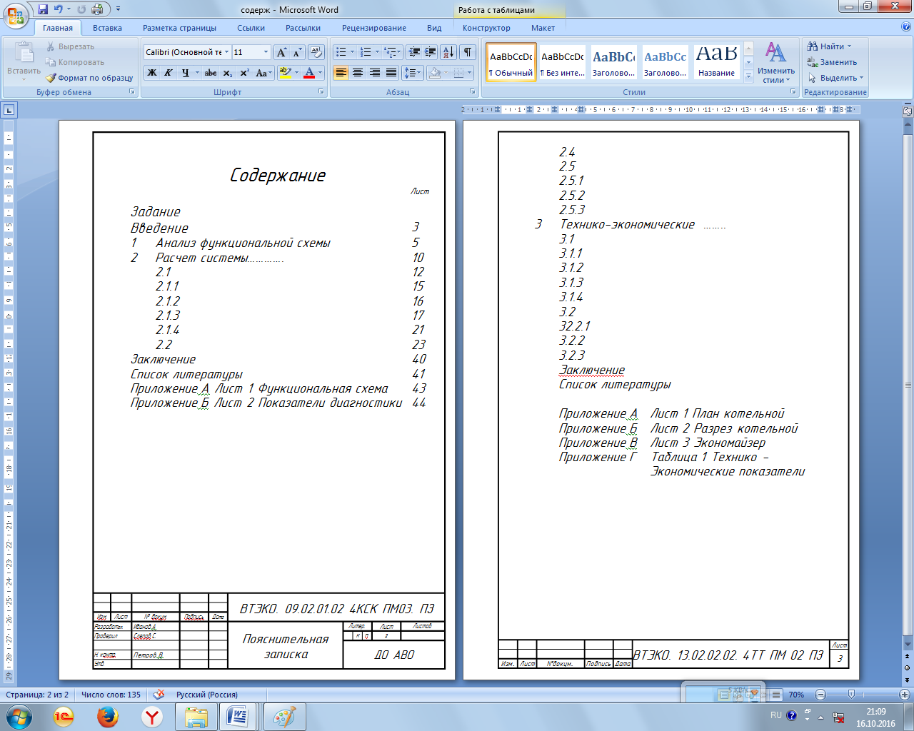**Продолжение приложение В**

**(обязательное)**

Требования к высоте шрифтового оформления листа содержания



# Приложение Г

(обязательное)

Форма 2 для листов осинового текста пояснительной записки



# Приложение Д

**(рекомендуемое)**

Образец написания введения

***ВВЕДЕНИЕ***

*Современные предприятия, организации и учреждения для автоматизации своей хозяйственной деятельности используют персональные компьютеры и оргтехнику, ресурсы локальных и глобальных вычислительных сетей для управления потоками информации, отражающей финансово-хозяйственную деятельность предприятия.*

*Для обработки такого вида информации используются различные прикладные решения, разработанные на платформе 1С: Предприятие 8.0 -8.3, такие как 1С: Бухгалтерский учет, 1С: Торговля, 1С: Складской учет и.т.д. Эти платформы гибки и универсальны, но в большей степени ориентированы на управление бизнес-процессами масштабного предприятия, и зачастую не подходят для предприятий малого бизнеса или ведения финансово-хозяйственной деятельности самозанятых людей, семейного бизнеса, которая имеет свои требования к работе таких систем. Поэтому разработка информационных систем на платформе 1С по требованиям заказчика на сегодняшний день актуальна.*

*Основной целью курсового проекта является проектирование информационной системы предприятия сетевой торговли, объединяющей несколько торговых точек и складов на территории России, которая предназначена для автоматизации таких операций как поставка товара со складов в торговые точки по заявке торговых точек, продажа товаров в торговых точках, поставка товаров на склады.*

*Для разработки выше указанной информационной системы предприятия сетевой торговли в рамках выполнения курсового проекта будут решены следующие задачи: анализ предметной области; разработка объектно-ориентированной модели прикладных объектов конфигурации в виде ERD диаграммы; разработка прикладного решения с интерфейсом шасси на базе подсистем; разработка и заполнение справочников информационной системы с контролем ввода обязательных реквизитов; разработка и заполнение документов, журналов документов, регистров, разработка необходимых отчетов и запросов в информационной системе; выполнено управление ролями пользователей системы.*

# Приложение Е

**(рекомендуемое)**

**Примерное содержание раздела «Анализ предметной области»**

***1 АНАЛИЗ ПРЕДМЕТНОЙ ОБЛАСТИ***

Предприятие сетевой торговли осуществляет продажу продовольственных товаров на территории Владимирской области. Предприятие зарегистрировано, имеет юридический адрес, ИНН, расчетный счет и БИК.

Для реализации товаров, предприятие сетевой торговли имеет торговые точки в Вязниковском, Суздальском, Гороховецком районах. Товары в торговые точки поставляются поставщиками, с которыми у предприятия заключен договор.

Штат сотрудников, которым должен быть предоставлен доступ к информационной системе «Сетевая торговля», представлен бухгалтером, старшими продавцами, продавцами-кассирами, которые подчиняются непосредственно директору предприятия. На предприятии работает юрист, который регистрирует новых поставщиков, с которыми у предприятия сетевой торговли заключен договор.

Организационная структура предприятия сетевой торговли представлена на рисунке 1.

Рисунок 1 – Организационная структура предприятия сетевой торговли.

Старшие продавцы отвечают за анализ потребительского спроса и своевременное оформление заявок на поставку товара от поставщиков, а так же оформление приходных накладных при поступлении товара в торговую точку.

Продавцы-кассиры отвечают за оформление чека покупки товара, при его продаже.

Бухгалтера предприятия отвечают за калькуляцию общей стоимости продажи товаров по торговым точкам. Поэтому бухгалтеру, необходимо предоставить доступ к системе, для получения соответствующего отчета.

Таким образом, можно построить INDF0 диаграмму, моделирующую бизнес-процесс «Продажа товара» в информационной системе «Сетевая торговля». Построение INDF0 диаграммы выполнено в среде MicrosoftVisio и представлена на рисунке 2.



Рисунок 2 – INDF0 диаграмма процесса «Продажа товара».

Таким образом, исходя из анализа предметной области, можно отметить, что основной бизнес-процесс которой подлежит автоматизации – это продажа товара. Для реализации указанного бизнес-процесса необходимо реализовать справочники в вычислительной системе, такие как Сотрудники, Товары, Поставщики. Для организации финансово-хозяйственной деятельности предприятия необходимо реализовать заполнение и проведение таких документов как: приходная накладная, чек покупки товара, заявки на поставку товара. Все указанные документы должны иметь печатные формы, с целью вывода данных на печать. Для просмотра и анализа данных в системе должны быть реализованы отчеты с калькуляцией стоимости продаж за необходимый бухгалтерии период, анализ потребительского спроса, а так же реализован контроль остатков товара в торговых точках. Все отчеты должны иметь печатные формы с целью вывода информации, содержащейся в них на печать.

# Приложение Ж

**(рекомендуемое)**

**Примерное содержание раздела «Анализ предметной области»**

1. ***РАЗРАБОТКА ОБЪЕКТНО-ОРИЕНТИРОВАННОЙ МОДЕЛИ ПРИКЛАДНЫХ ОБЪЕКТОВ КОНФИГУРАЦИИ В ВИДЕ ERD ДИАГРАММЫ***

Для того, чтобы разрабатываемая информационная система отвечала принципам целостности и отражала все требования пользователей к автоматизации бизнес-процесса, необходимо определится с составом метаданных из которых состоит прикладное решение и их атрибутами, а так же построить ERD модель данных, отражающую принцип их взаимодействия [лист1 графической части].

Как было установлено предприятие сетевой торговли имеет данные, которые могут отражаться на договорах, заявках и различных расчетных документах, а так же карточках предприятия, такие как название предприятия сетевой торговли, юридический адрес, ИНН, расчетный счет, БИК, контактный телефон, E-mail, ФИО руководителя предприятия. Такие данные меняются крайне редко, заполняются единожды. Для регистрации таких данных в разрабатываемой системе необходимо использовать такой объект метаданных как константы, а для удобства их заполнения форму констант.

Для хранения динамической информации в информационной базе системы используются справочники. В разрабатываемой системе необходимо реализовать четыре справочника, данные о назначении которых и их реквизитах сведены в таблицы 1-4.

Таблица 1 – Справочник «Товары»

|  |  |  |  |
| --- | --- | --- | --- |
| Назначение справочника – данные о товарах реализуемых в торговых точках | | | |
| Стандартные реквизиты | | | |
| Наличие ключа | Название поля | Тип данных | Примечание |
| + | Код_товара | Числовой | заполнение Автоматически |
|  | Наименование_товара | Строка | контроль ввода: Выдавать ошибку |

Таблица 2 – Справочник «Поставщики»

|  |  |  |  |
| --- | --- | --- | --- |
| Назначение справочника – данные о поставщиках, с которыми заключены договора на поставку реализуемых в торговых точках товаров | | | |
| Стандартные реквизиты | | | |
| Наличие ключа | Название поля | Тип данных | Примечание |
| + | Номер_договора | Числовой | заполнение вручную,  контроль ввода: выдавать ошибку |
|  | Наименование_поставщика | Строка | контроль ввода: Выдавать ошибку |
| Дополнительные реквизиты (табличная часть) | | | |
| Наличие ключа | Название поля | Тип данных | Примечание |
|  | Юридический_адрес | Строка |  |
|  | Телефон | Число |  |
|  | ИНН | Число |  |
|  | БИК | Число |  |
|  | р/с | Число |  |

Таблица 3 – Справочник «Сотрудники»

|  |  |  |  |
| --- | --- | --- | --- |
| Назначение справочника – данные о сотрудниках торговых точек | | | |
| Стандартные реквизиты | | | |
| Наличие ключа | Название поля | Тип данных | Примечание |
| + | Номер_трудового_договора | Числовой | заполнение вручную,  контроль ввода: выдавать ошибку |
|  | ФИО_сотрудника | Строка | контроль ввода: Выдавать ошибку |
| Дополнительные реквизиты (табличная часть) | | | |
| Наличие ключа | Название поля | Тип данных | Примечание |
|  | Должность | Строка |  |

Таблица 4 – Справочник «Должности»

|  |  |  |  |
| --- | --- | --- | --- |
| Назначение справочника – хранение данных о штатном списке должностей | | | |
| Стандартные реквизиты | | | |
| Наличие ключа | Название поля | Тип данных | Примечание |
| + | Код | Числовой | заполнение авто |
|  | Должность | Строка | контроль ввода: Выдавать ошибку |

Таблица 5 – Справочник «Торговые точки»

|  |  |  |  |
| --- | --- | --- | --- |
| Назначение справочника – хранение данных о штатном списке должностей | | | |
| Стандартные реквизиты | | | |
| Наличие ключа | Название поля | Тип данных | Примечание |
| + | Код | Числовой | заполнение авто |
|  | Наименование_торговой_точки | Строка | контроль ввода: Выдавать ошибку |
| Дополнительные реквизиты | | | |
|  | Адрес | Строка |  |

Так же в системе должны присутствовать документы, сведения о которых представлены в таблицах 6-8.

Таблица 6 – Документ «Заявка на поставку товара»

|  |  |  |  |
| --- | --- | --- | --- |
| Назначение документа – регистрация заявок на поставку товара | | | |
| Стандартные реквизиты | | | |
| Наличие ключа | Название поля | Тип данных | Примечание |
| + | Код | Числовой | заполнение авто |
|  | Время | Дата/время | контроль ввода: Выдавать ошибку |
| Дополнительные реквизиты | | | |
|  | Наименование_торговой_точки | Ссылка.Справочник.Торговые_точки |  |
|  | Сотрудник_ФИО | Ссылка.Справочник.Сотрудник |  |
| Табличная часть | | | |
|  | Наименование_товара | Ссылка.Справочник.Товары |  |
|  | Количество | Число |  |

Таблица 7 – Документ «Приходная_накладная»

|  |  |  |  |
| --- | --- | --- | --- |
| Назначение документа – регистрация товара поступившего в торговую точку | | | |
| Стандартные реквизиты | | | |
| Наличие ключа | Название поля | Тип данных | Примечание |
| + | Код | Числовой | заполнение авто |
|  | Время | Дата/время | контроль ввода: Выдавать ошибку |
| Дополнительные реквизиты | | | |
|  | Наименование_торговой_точки | Ссылка.Справочник.Торговые_точки |  |
|  | Сотрудник_ФИО | Ссылка.Справочник.Сотрудник |  |
| Табличная часть | | | |
|  | Наименование_товара | Ссылка.Справочник.Товары |  |
|  | Количество | Число |  |
|  | Цена | Число | Точность два знака после запятой |

Таблица 8 – Документ «Чек_покупки»

|  |  |  |  |
| --- | --- | --- | --- |
| Назначение документа – регистрация товара поступившего в торговую точку | | | |
| Стандартные реквизиты | | | |
| Наличие ключа | Название поля | Тип данных | Примечание |
| + | Код | Числовой | заполнение авто |
|  | Время | Дата/время | контроль ввода: Выдавать ошибку |
| Дополнительные реквизиты | | | |
|  | Наименование_торговой_точки | Ссылка.Справочник.Торговые_точки |  |
|  | Сотрудник_ФИО | Ссылка.Справочник.Сотрудник |  |
| Табличная часть | | | |
|  | Наименование_товара | Ссылка.Справочник.Товары |  |
|  | Количество | Число |  |
|  | Цена | Число | Точность два знака после запятой |

Для получения статических данных о деятельности предприятия сетевой торговли в информационной системе должны быть реализованы отчеты. Структура отчетов формируются по регистрам сведений и накопления, которые строятся по документам. Отчеты формируются на базе запроса и выводят информацию в виртуальные таблицы. На ERD диаграмме они показаны не будут. Структура отчетов представлена в таблицах 9-11.

Отношения между объектами метаданных информационной системы предприятия сетевой торговли представлены на листе 1 графической части проекта.

# Приложение З

# (рекомендуемое)

# Пример построения чертежа в форме ERD диаграммы



# Приложение И

**(рекомендуемое)**

# Примерное содержание раздела 3.1 «Разработка информационной системы в режиме конфигуратора, разработка интерфейса на базе подсистем»

* 1. ***Разработка информационной системы в режиме конфигуратора, разработка интерфейса на базе подсистем***

*Для того, чтобы реализовать информационную систему для предприятия сетевой торговли в режиме конфигуратора необходимо добавить информационную базу «Сетевая торговля» (см. рисунок 3).*

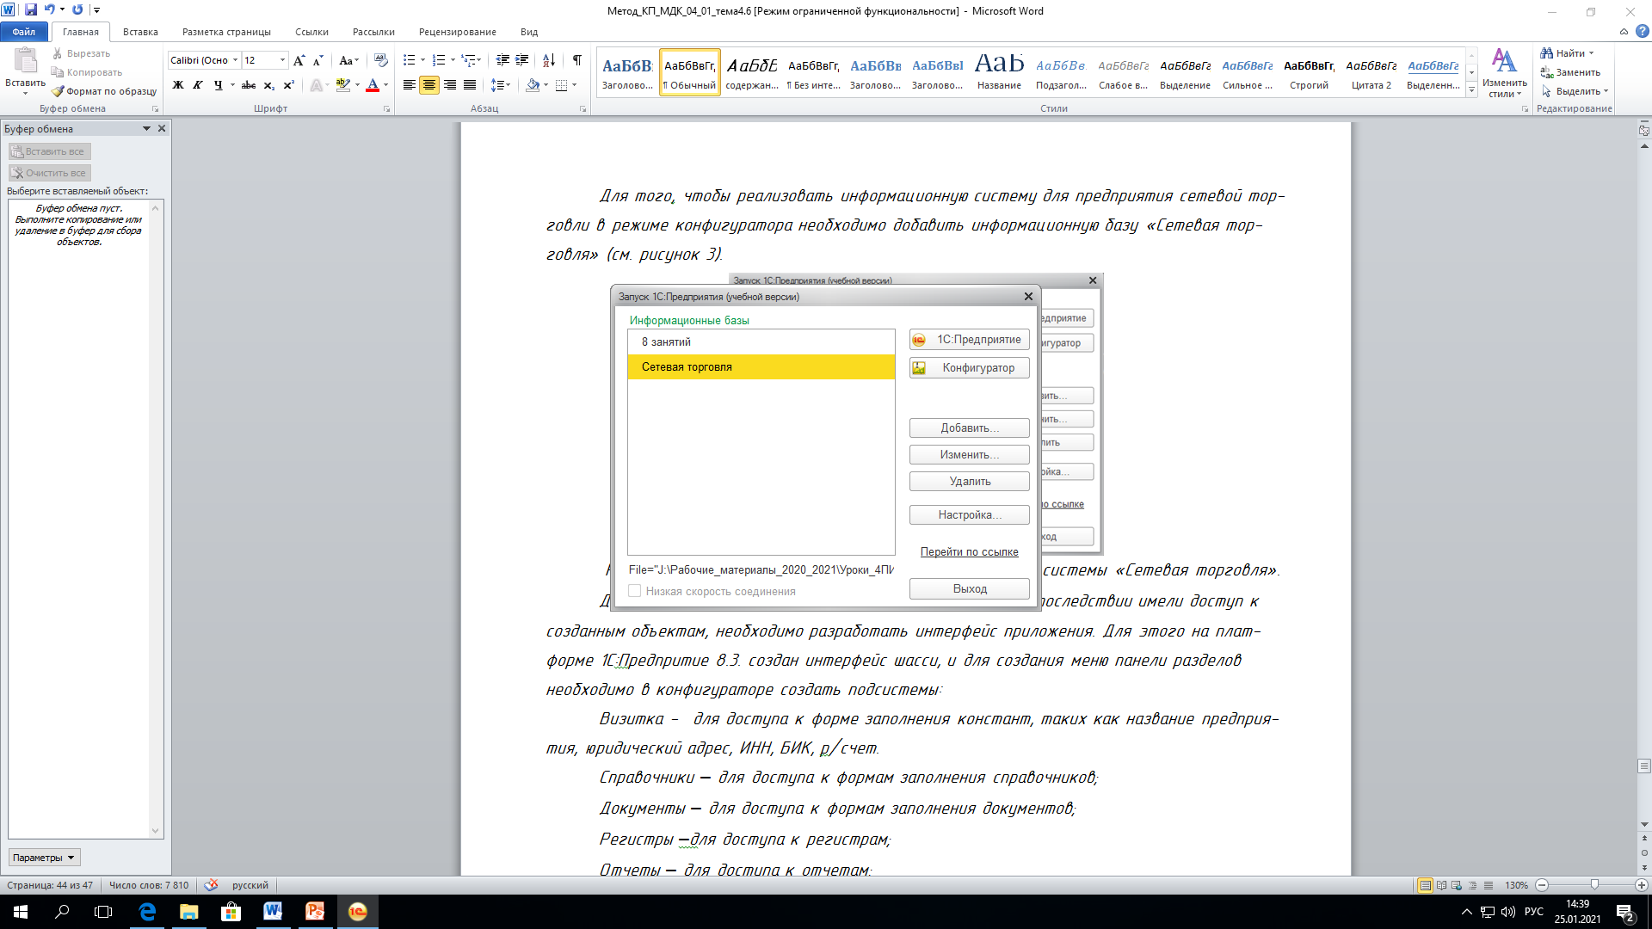

*Рисунок 3 – Созданная конфигурация информационной системы «Сетевая торговля».*

*Для того, чтобы пользователи прикладного решения в последствии имели доступ к созданным объектам, необходимо разработать интерфейс приложения. Для этого на платформе 1С:Предпритие 8.3. создан интерфейс шасси, и для создания меню панели разделов необходимо в конфигураторе создать подсистемы:*

*Визитка - для доступа к форме заполнения констант, таких как название предприятия, юридический адрес, ИНН, БИК, р/счет.*

*Справочники – для доступа к формам заполнения справочников;*

*Документы – для доступа к формам заполнения документов;*

*Регистры –для доступа к регистрам;*

*Отчеты – для доступа к отчетам;*

*Запросы – для доступа к запросам.*

*К данным подсистемам при разработке прикладного решения будут добавлены соответствующие объекты метаданных. Созданный интерфейс информационной системы на базе подсистем представлен на рисунке 3.*



*Рисунок 4 – Интерфейс информационной системы «Сетевая торговля 1.0».*

*Как видно на рисунке 4, окно созданной конфигурации информационной системы имеет общее название «Конфигурация». Для того, чтобы заголовок приложения соответствовал названию информационной системы в модуле управляемого приложения системы создан обработчик события «ПриНачалеРаботыСистемы» с установкой краткого заголовка приложения, котором указано название приложения и версия:*

*Процедура ПриНачалеРаботыСистемы()*

*УстановитьКраткийЗаголовокПриложения("Сетевая торговля 1.0");*

*КонецПроцедуры*

*На рисунке 5 изображен интерфейс, с указанным обработчиком.*



*Рисунок 5 - Интерфейс информационной системы «Сетевая торговля 1.0» с заголовком.*

# Приложение К

**(рекомендуемое)**

# Примерное содержание раздела 3.2 «Разработка и заполнение справочников информационной системы, контроль ввода обязательных реквизитов»

* 1. ***Разработка и заполнение***

***справочников информационной системы, контроль ввода обязательных***

***реквизитов***

*Первое с чего необходимо начать разработку прикладного решения – это с создания формы для заполнения визитки (карточки предприятия). Для этого необходимо создать набор констант, перечень и атрибуты которых представлены в таблице 9, а так же общую форму ввода констант.*

*Таблица 9 – Константы*

|  |  |  |
| --- | --- | --- |
| *Название константы* | *Тип данных* | *Значение* |
| *Название_предприятия* | *строка* | *Предприятие сетевой торговли «Наташа»* |
| *Юридический_адрес* | *строка* | *601400 Владимирская обл, г. Вязники, М-он Дечинский, 1* |
| *ИНН* | *Число* | *77445566* |
| *БИК* | *Число* | *774455* |
| *Р_счет* | *Строка* | *77445566 Вязниковский индустриальный банк* |
| *Контактный_телефон* | *Строка* | *8(888)2-22-22* |
| *Email* | *Строка* | [*pochta@provider.ru*](mailto:pochta@provider.ru) |
| *ФИО _руководителя* | *Строка* | *Иванова Наталья Викторовна* |

*После разработки формы констант, она прикреплена к подсистеме «Визитка».*

*Созданные константы представлены на рисунке 6 в дереве объектов конфигуратора.*

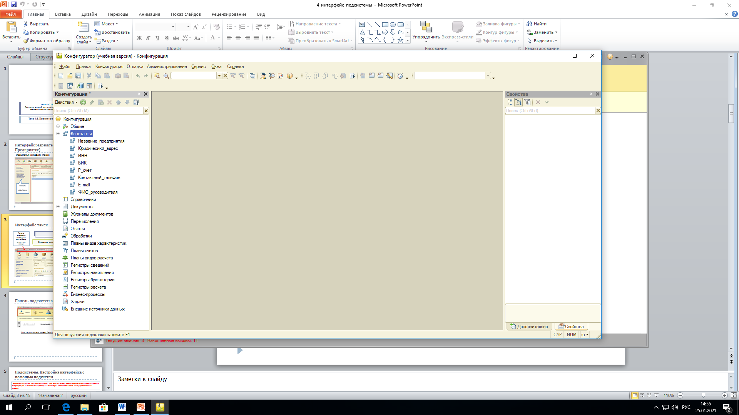

*Рисунок 6 – Созданные константы в дереве конфигуратора.*

*Для доступа к константам из режима предприятия разработана форма констант. Результаты реализации и результат проверки работы формы констант представлен на рисунке 7.*

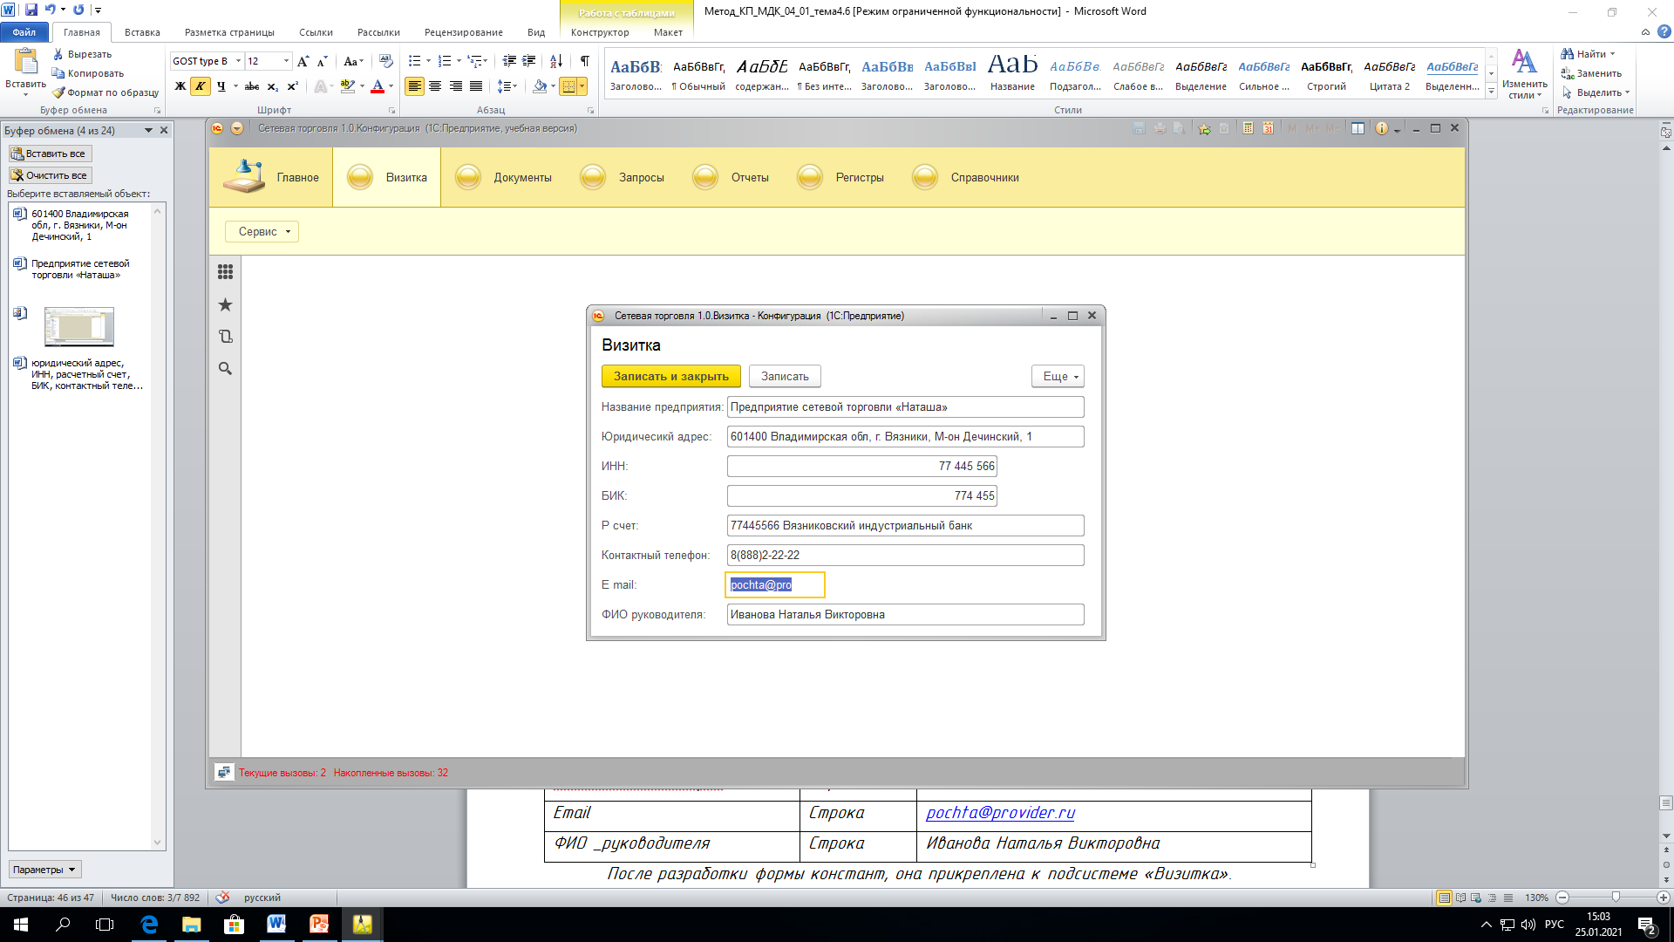

*Рисунок 7 – Форма заполнения констант информационной системы «Сетевая торговля 1.0».*

*В соответствии с ERD диаграммой [Лист1] и разработанной структурой справочников реализованы соответствующие объекты метаданных с набором требований к их атрибутам в конфигураторе 1С: Предприятие 8.3., а именно справочники «Товары», «Должности», «Сотрудники», «Поставщики», «Торговые точки» (см. рисунок 8).*

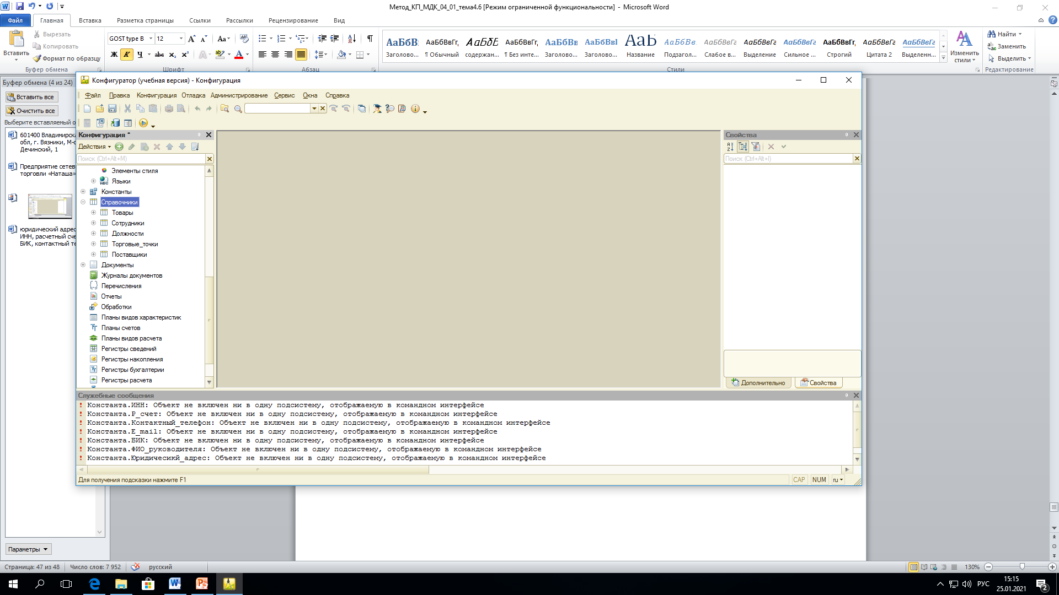

*Рисунок 8 – Созданные справочники информационной системы «Сетевая торговля 1.0».*

*Для доступа пользователей созданные объекты включены в состав подсистемы «Справочники» (см. рисунок 9).*

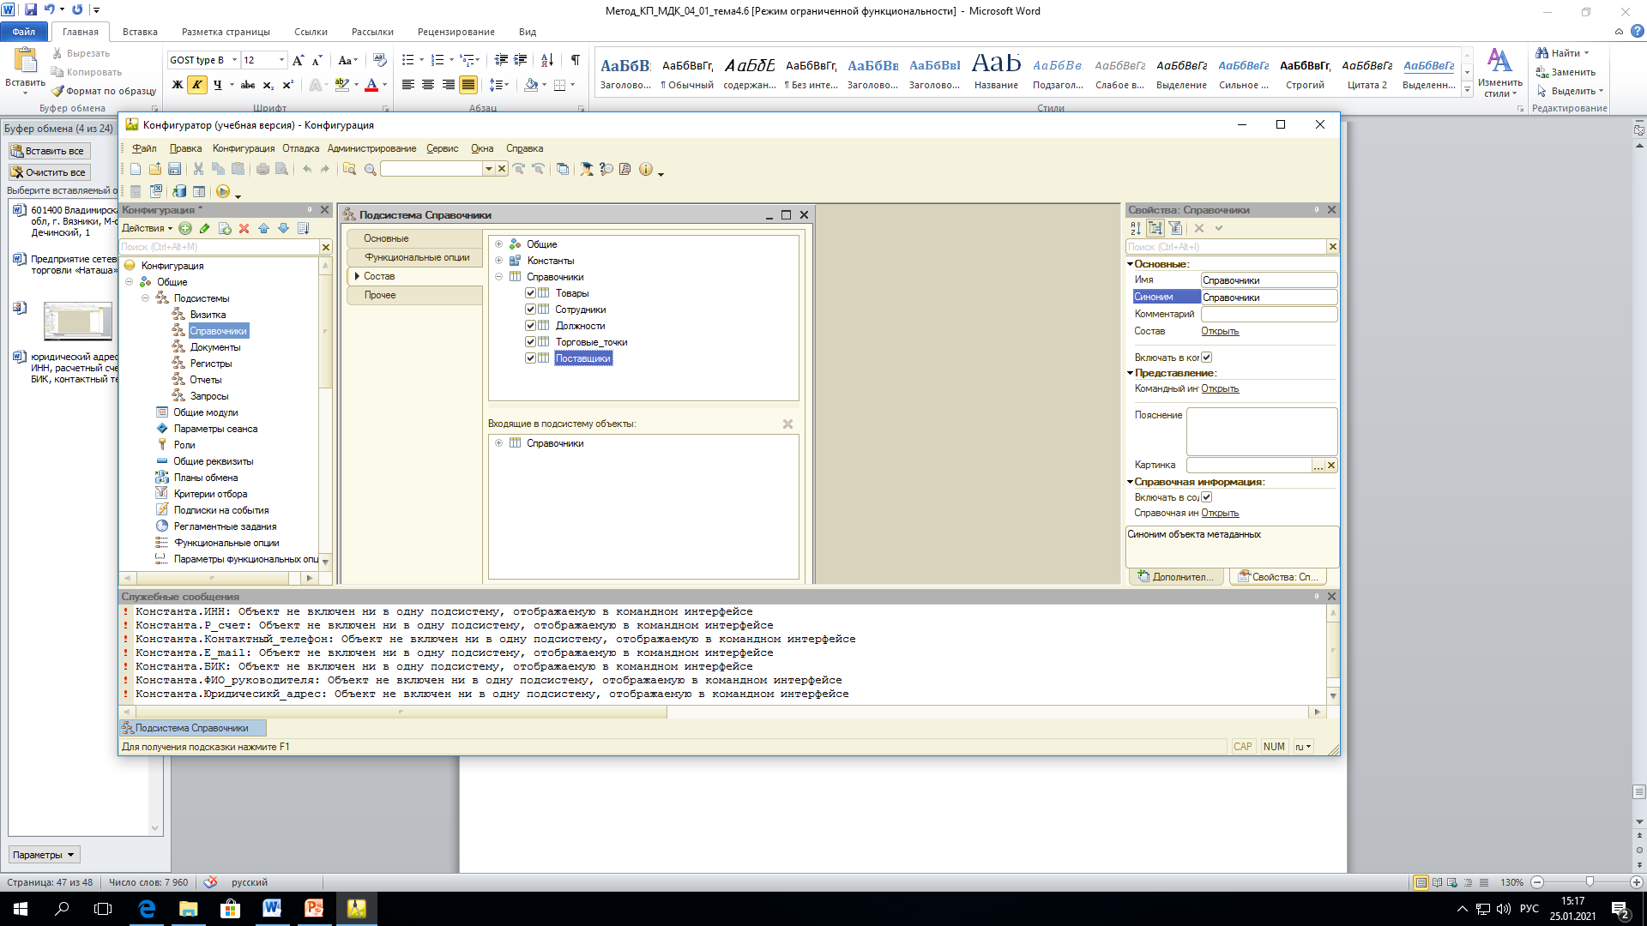

*Рисунок 9 – Состав подсистемы «Справочники».*

*Контроль ввода обязательных полей реализован с использованием стандартной функции «Выдавать_ошибку». На рисунке 10 показан пример, реализации указанной функции.*

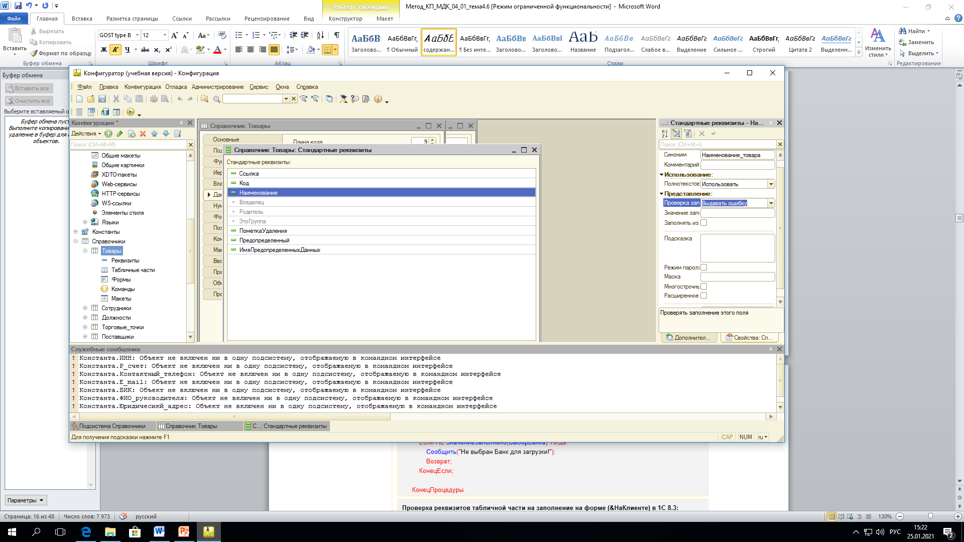

*Рисунок 10 – Контроль обязательного ввода данных в поля справочника «Товары».*

*Аналогичные действия выполнены для других справочников системы.*

*Для проверки работы справочников необходимо провести тестирование. Для этого ниже разработаны наборы записей, которые необходимо ввести в справочники (таблицы 10- xx)[2]*

*Таблица 10 – Набор тестовых данных для справочника «Товары»*

|  |  |
| --- | --- |
| *Код_товара* | *Наименование_товара* |
| *авто* | *Молоко* |
| *авто* | *Хлеб* |
| *авто* | *Сыр «Российский»* |

*На рисунке 11 проведено тестирование системы на попытку записи пустой строки в таблицу «Товары». Как видно из рисунка 11, система на попытку среагировала верно, выдав сообщение о невозможности ввода пустой строки.*

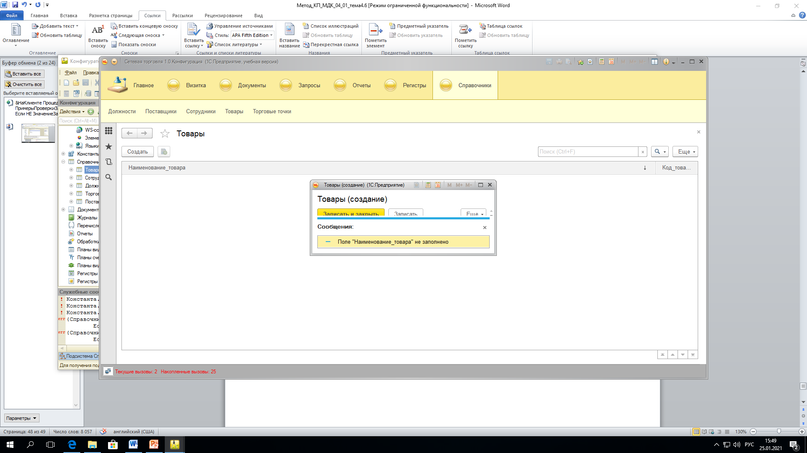

*Рисунок 11 – Тестирование на ввод пустой строки в обязательно заполняемое поле справочника «Товары».*

*На рисунке 12 проведено заполнение справочника «Товары». Из него видно функции по заполнению работают верно.*

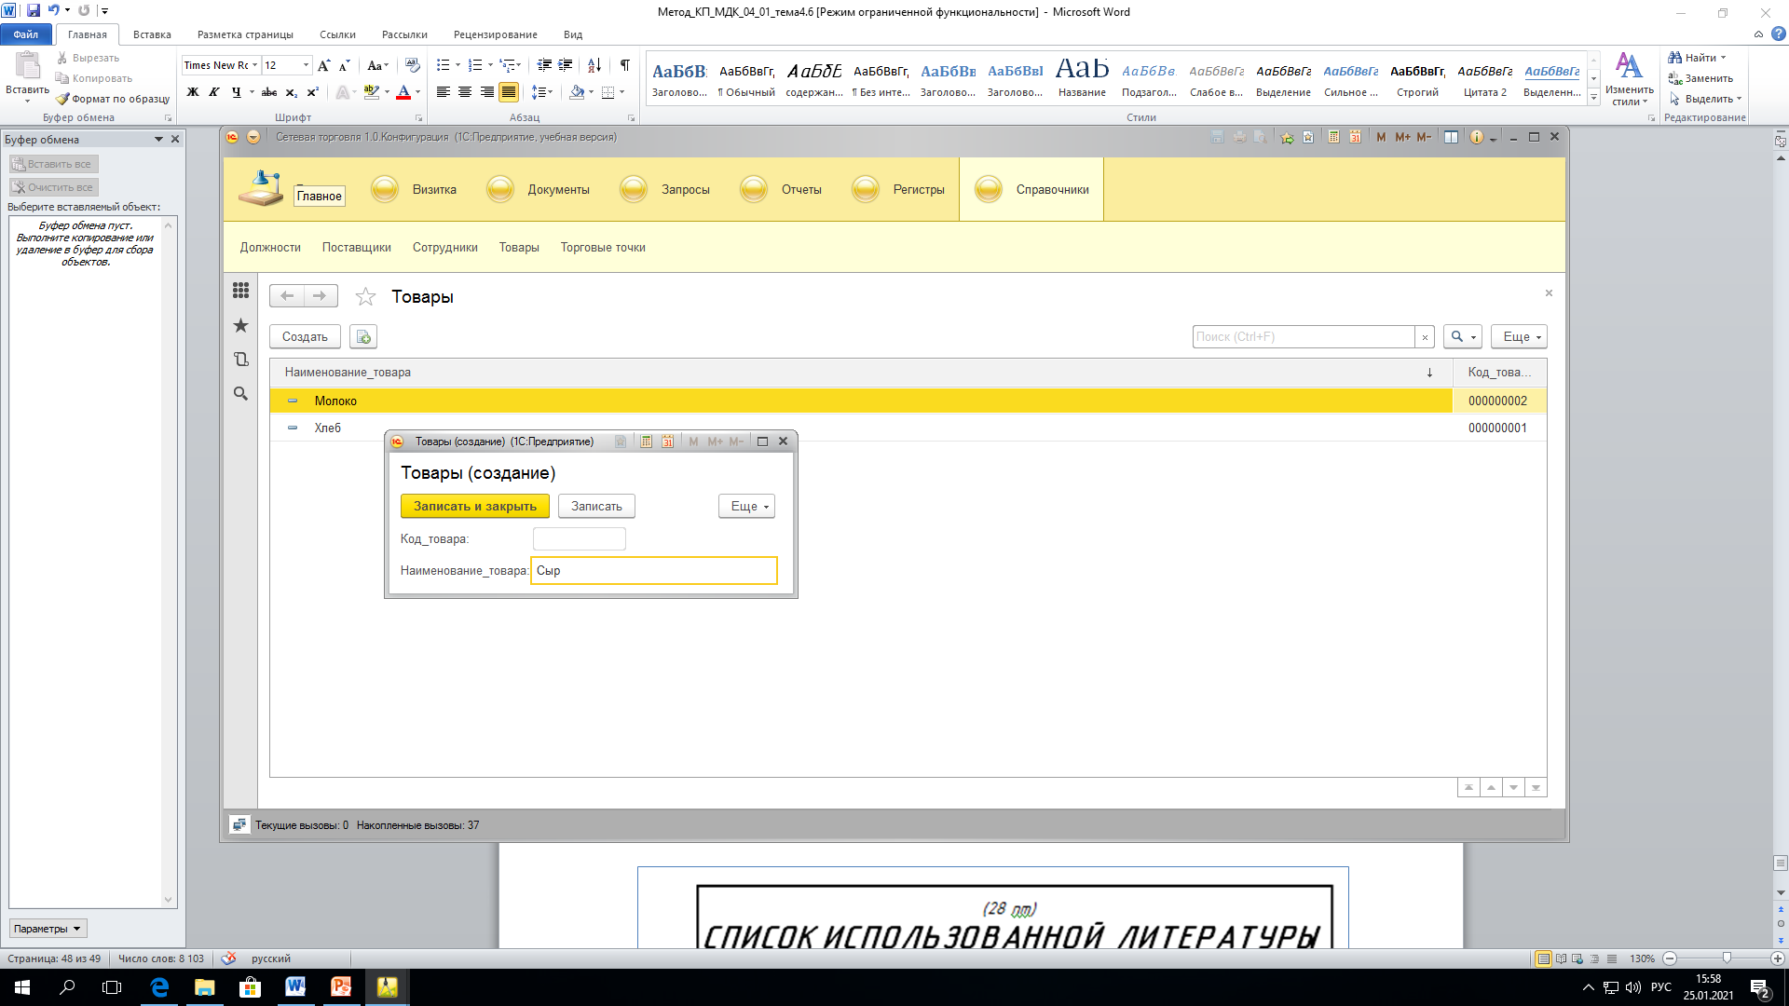

*Рисунок 12 – Заполненный справочник «Товары».*

*Далее самостоятельно по образцу выполнить оформление раздела по работе со справочниками.*

# Приложение Л

**(рекомендуемое)**

# Примерное содержание раздела 3.3. «Разработка и заполнение документов, журналов документов, регистров»

***3.3 Разработка и заполнение***

***документов, журналов документов,***

***регистров***

Документы - это прикладные объекты конфигурации. Они позволяют хранить в прикладном решении информацию о совершенных хозяйственных операциях или о событиях, произошедших в хозяйственной деятельности предприятия. Исходя из данных п.2 пояснительной записки в системе необходимо организовать документы: «Заявка на поставку товара», «Приходная накладная», «Чек покупки». Словарь данных перечисленных объектов, так же разработан в п2.

При разработке документов важно учитывать, что каждый документ в системе 1С имеет уникальный номер. По умолчанию платформа нумерует документы последовательно, независимо от их смыслового значения. Для изменения порядка нумерации служат нумераторы, а для логической группировки документов журналы.

Проанализируем документы, которые необходимо создать в системе. Документы «Чек-покупки» удобно использовать для них нумератор «Чеки»; заявки на поставку товара также удобно нумеровать отдельно, и для их нумерации будет создан нумератор заявки, для нумерации приходных накладных будет организован нумератор «Приходная накладная». Рисунок созданных нумераторов в информационной базе сетевая торговля представлен на рисунке 13.



Рисунок 13 – Нумераторы.

Как было указано выше, при проведении документы регистрируются в журналах. На рисунке 14 выполнен скрин-шот созданных в системе журналов.



Рисунок 14 – Журналы для регистрации документов приложения «Сетевая торговля 1.0».

Созданные в системе структуры документов изображены в таблице 11.

Таблица 11 – Реализация структуры документов в прикладном решении «Сетевая торговля 1.0»

|  |  |  |  |
| --- | --- | --- | --- |
| *Документ* | *Атрибуты документа* | *Нумераторы документа* | *Журналы документа* |
| *Приходная_Накладная* |  |  |  |
| *Заявка_*  *на_поставку*  *товара* | *Оформляется аналогично документу «Приходная_накладная»* | | |
| *Чек_*  *покупки* | *Оформляется аналогично документу «Приходная_накладная»* | | |

*Для того, чтобы документ вносил изменения в созданную информационную базу необходимо заполнение документа и его проведение. Проведенные документы помечаются системой в режиме предприятия зеленой галочкой и регистрируются в созданных журналах документов. Для удобства доступа к документам, их редактирования и просмотра из меню пользователя необходимо использовать созданные журналы, которые прикрепляются к подсистеме «Документы», при этом сами документы ни к какой подсистеме не подключены. Для диагностики работоспособности документов и журналов произведено заполнение по два документа. Результаты тестирования представлены в таблице 12.*

*Таблица 12 – Результаты тестирования документов и журналов регистрации документов*

|  |  |
| --- | --- |
| *Документы* | *Формы журнала с зарегистрированными документами* |
| *Приходная_накладная* |  |
| *Заявка_*  *на_поставку*  *товара* | *Оформляется аналогично документу «Приходная_накладная»* |
| *Чек_*  *покупки* | *Оформляется аналогично документу «Приходная_накладная»* |

*Для удобства вывода информации из документов на печать необходимо разработать отчеты документов.*

*На основании документов в системе необходимо разработать отчеты калькуляции стоимости проданных товаров, для чего необходимо разработать регистр накопления «Продажи» для работы с документами «Чек_покупки»; по этому же регистру создать отчет анализ потребительского спроса; а так же регистр накопления «Учет_остатки» для документов «Приходная_накладная» и «Чек_покупки».*

*В таблице 13 отражены основные структурные элементы регистра накопления «Учет_остатки».*

*Таблица 13 – Сведения о регистре накопления «Учет_остатки»*

|  |  |
| --- | --- |
| *Свойства объекта метаданных* | *Скрин-шот установленных свойств* |
| *Основные* |  |
| *Данные* |  |
| *Регистраторы* |  |

*Для того чтобы регистратор имел возможности фиксирования события, необходимо определить свойство «Движение» документа, подчиненного регистратору. Для регистра накопления «Учет_остатки» такими документами являются «Приходная_накладная», образующая приход товара, и «Чек_покупки», образующая расход товара. Настройки свойства «Движения» указанных документов приведены в таблице 14.*

*Таблица 14 – Данные о свойстве «Движения» документов «Приходная_накладная» и «Чек_покупки»*

|  |  |
| --- | --- |
| *Приходная_накладная* | |
| *Настройка свойства «Движения»* | *Настройка «Конструктора движений»* |
|  |  |
| *Чек_покупки* | |
| *Настройка свойства «Движения»* | *Настройка «Конструктора движений»* |
|  |  |

*Созданный регистр включен в подсистему «Регистры», результат работы регистра «УчетОстатки» показан на рисунке 15.*

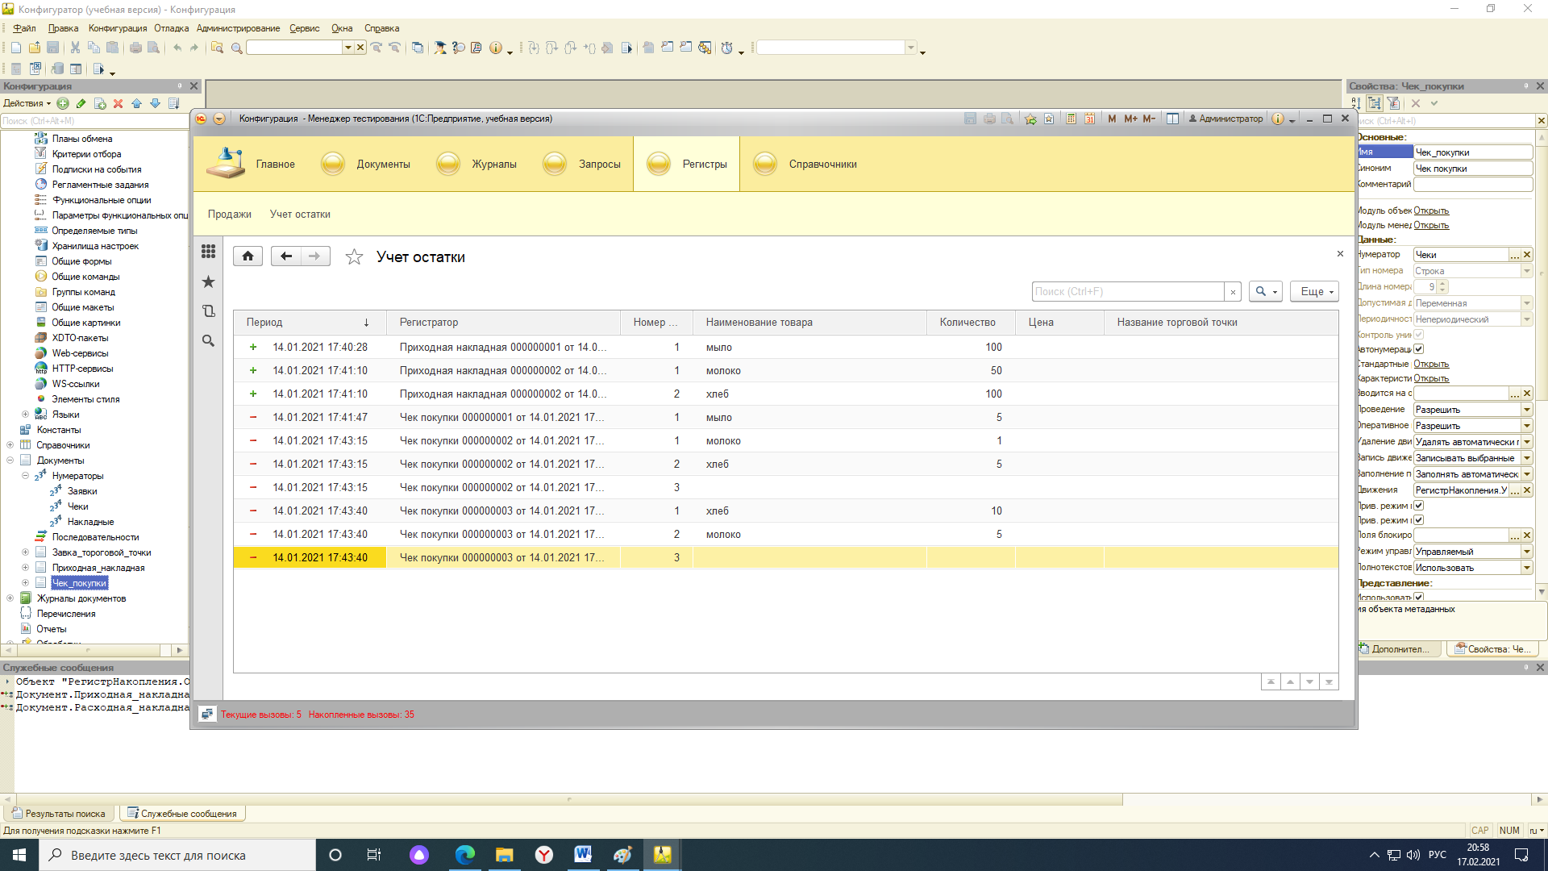

*Рисунок 15 – Регистр накопления «УчетОстатки».*

*Аналогичное описание должно быть выполнено по всем регистрам.*

# Приложение М

**(рекомендуемое)**

# Примерное содержание раздела 3.4. «Разработка отчетов»

***3.4 Разработка отчетов***

*Назначение отчётов программного продукта 1С - вывод актуальной информации о хозяйственных операциях в определённом формате из сформированной документами базы данных.  В разработанной информационной системе «Сетевая торговля 1.0» должны быть текущие отчеты, созданные как печатные формы документов, созданных в разделе 3.3. пояснительной записки, а так же отчеты по регистрам накопления «Калькуляция стоимости продаж», «Анализ потребительского спроса», «Расчет остатков товара».*

*Отчеты, которые формируются на базе документов «Чек_покупки», «Заявка_на_поставку_Товара», «Приходная_Накладная», созданы на основе конструктора печатных форм в редакторе свойств объекта «Документы». Для доступа к функции «Печать» документа, в редакторе свойств объекта «Документы» созданы формы документов, указанных выше, на которых после создания макета печати, отразиться кнопка «Печать». Созданные формы и макеты документов, представлены в таблице 15.*

*Таблица 15 – Печатные формы документов*

|  |  |  |
| --- | --- | --- |
| *Название документа* | *Форма документа* | *Форма отчета документа (печатная форма документа)* |
| *Заявка_*  *на_поставку_товара* |  |  |
| *Приходная_накладная* | *Оформляется аналогично отчету документа «Завка_на_поставку_товара»* | |
| *Чек_покупки* | *Оформляется аналогично отчету документа «Завка_на_поставку_товара»* | |

*Для создания отчетов по регистрам накопления использованы объекты метаданных «Отчеты» и схема компоновки данных. В качестве получения наборов данных в схеме компоновки данных использован запрос. Для того, чтобы созданные отчеты были доступны для печати, созданы печатные стандартные формы отчетов в редакторе свойств отчета, и на макет формы из раздела «Стандартные команды» вынесена команду «Печать».*

*Далее в таблице 16 приведен алгоритм настройки отчета «КалькуляцияСтоимостиПродаж». Отчет формируется по регистру накопления «Продажи».*

*Таблица 16 – Создание и настройка отчета «КалькуляцияСтоимостиПродаж»*

|  |  |
| --- | --- |
| *Действие* | *Скриншот* |
| *Настройка свойств «Основные»* | |
|  | |
| *Настройка свойств «Подсистемы»* | |
|  | |
| *Настройка схемы компоновки данных:* | |
| *- Наборы данных* |  |
| *- Настройка «Вычисляемые поля»* |  |
| *- Настройка раздела «Ресурсы»* |  |
| *-Настройка «Отчета» в форме таблица* |  |
| *Настройка печатной формы отчета* | |
|  | |

*Результат работы отчета представлен в таблице 19. Далее в таблице 17 приведен алгоритм настройки отчета «Анализ Потребительского Спроса». Отчет формируется по регистру накопления «Продажи».*

*Таблица 17 – Алгоритм настройки отчета «Анализ потребительского спроса»*

|  |  |
| --- | --- |
| *Действие* | *Скриншот* |
| *Настройка свойств «Основные»* | |
|  | |
| *Настройка свойств «Подсистемы»* | |
|  | |
| *Настройка схемы компоновки данных:* | |
| *- Наборы данных* |  |
| *- Настройка «Вычисляемые поля»* |  |
| *- Настройка раздела «Ресурсы»* |  |
| *-Настройка «Отчета» в форме диаграммы* |  |
| *Настройка печатной формы отчета* | |
|  | |

*Результат работы отчета «Анализ потребительского спроса» представлен в таблице 19. Далее в таблице 18 приведен алгоритм настройки отчета «Учет остатки». Отчет формируется по регистру накопления «УчетОстатки»-остатки и обороты.*

*Таблица 18 – Алгоритм настройки отчета «УчетОстатки»*

|  |  |
| --- | --- |
| *Действие* | *Скриншот* |
| *Настройка свойств «Основные»* | |
|  | |
| *Настройка свойств «Подсистемы»* | |
|  | |
| *Настройка схемы компоновки данных:* | |
| *- Наборы данных* |  |
| *-Настройка «Отчета» раздел «Выбранные поля»* |  |
| *Настройка печатной формы отчета* | |
|  | |

*Результат работы отчета «Учет Остатки» представлен в таблице 19.*

*Таблица 19 – Результат работы форм отчетов информационной системы «Сетевая торговля 1.0».*

|  |  |
| --- | --- |
| *Отчет* | *Скриншот отчета* |
| *КалькуляцияСтоимостиПродаж*  *(создан по регистру «Продажи»)* |  |
| *АнализПотребительскогоСпроса*  *(создан по регистру «Продажи»)* |  |
| *УчетОстатки* |  |

# Приложение Н

**(рекомендуемое)**

# Примерное содержание раздела 3.5. «Разработка запросов в информационной системе»

***3.5 Разработка запросов в***

***информационной системе***

*Механизм запросов - это один из способов доступа к данным, которые поддерживает любая информационная платформа. Используя этот механизм, разработчик может добавлять инструменты для чтения и обработки данных, хранящихся в информационной базе.*

*Для разрабатываемой информационной платформы «Сетевая торговля 1.0». разработан запрос, который позволяет продавцам-кассирам быстро просмотреть товары остаток которых в магазинах равен 0 (Null).*

*Для создания запроса необходимо создание внутренней обработки и ее формы. Макет формы обработки «Остатки_ноль» представлен на рисунке 16.*

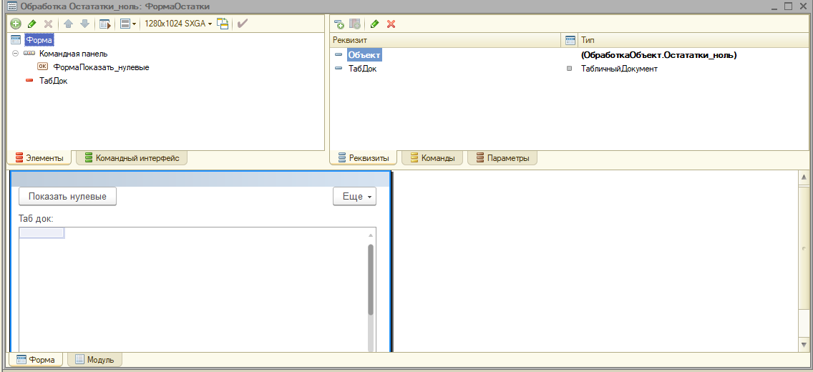

*Рисунок 16 – Структура формы обработки.*

*Для создания запроса воспользуемся конструктором запроса (обработчик команды «Показать нулевые». Настройки конструктора запроса приведены в таблице 20.*

*Таблица 20 – Настройки конструктора запроса с обработкой результата*

|  |  |
| --- | --- |
| *Действие* | *Скриншот* |
| *Выбран регистр накопления «Учет Остатки» - вид регистра «Остатки и обороты»* |  |
| *Установлены критерии группировки данных* |  |
| *Установлены критерии (условия) отбора записей* |  |
| *Полученный обработчик команды «ПоказатьНулевые»* |  |

*Результат работы запросы показан на рисунке 17. Данные в таблице не отображены, так как в системе нет нулевых остатков.*

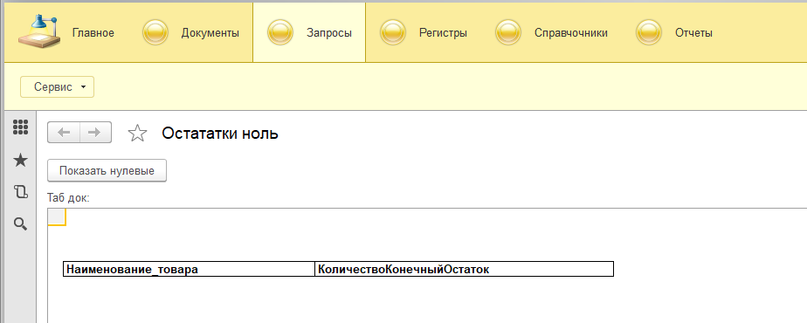

*Рисунок 17 – Результат работы запроса «ОстаткиНулевые».*

# Приложение П

**(рекомендуемое)**

# Примерное содержание раздела 3.6. «Управление ролями пользователей системы»

***3.6 Управление ролями пользователей системы***

*Роли - это*[*общие объекты конфигурации*](https://v8.1c.ru/platforma/obekty-konfiguracii/)*. Они предназначены для реализации ограничения прав доступа в прикладном решении. Роль в конфигурации может соответствовать должностям или видам деятельности различных групп пользователей, для работы которых предназначена данная конфигурация. В процессе ведения списка пользователей прикладного решения каждому пользователю ставится в соответствие одна или несколько ролей. Роли пользователей информационной системы «Сетевая торговля 1.0» и доступные им объекты конфигурации сведены в таблицу 21.*

*Таблица 21 – Роли пользователей и их права*

|  |  |  |
| --- | --- | --- |
| *Роли пользователей* | *Права на объекты конфигурации* | *Пароль доступа* |
| *Администратор* | *Все права* | *123456* |
| *СтаршийПродавец* | *Чтение/запись/проведение: документы «Приходная накладная», «Чек покупки товара», «Заявка на поставку товара»*  *Использование/просмотр: отчеты по указанным документам; обработки: «ОстаткиНоль»; отчет «Анализ потребительского спроса»; отчет «Контроль остатков»* | *654321* |
| *Продавец-кассир* | *Чтение/запись/проведение: «Чек продажа товара»*  *Использование/просмотр: отчеты по указанным документам; обработки: «ОстаткиНоль»* | *456789* |
| *Бухгалтер* | *Использование/просмотр: отчетов «Калькуляция стоимости продаж»* | *987654* |
| *Юрист* | *Чтение/запись справочник «Поставщики»* | *147852* |

*Созданные роли представлены на рисунке 18.*

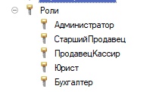

*Рисунок 18 – Созданные роли пользователей.*

*В таблице 22 представлены интерфейсы доступа к функциям информационной системы «Сетевая торговля 1.0» для созданных групп пользователей.*

*Таблица 22 – Интерфейс пользователей информационной платформы*

|  |  |  |
| --- | --- | --- |
| *Пользователь* | *Окно входа в систему* | *Интерфейс доступа к функциям системы* |
| *Администратор* |  |  |
| *СтаршийПродавец* | *Оформляется аналогично* | |
| *Продавец-кассир* | *Оформляется аналогично* | |
| *Бухгалтер* | *Оформляется аналогично* | |
| *Юрист* | *Оформляется аналогично* | |

# Приложение Р

**(рекомендуемое)**

# Примерное содержание раздела «Заключение»

***ЗАКЛЮЧЕНИЕ***

*Основной задачей курсового проекта являлась разработка информационной системы предприятия сетевой торговли на платформе 1С: Предприятие 8.3.*

*В процессе разработки информационной системы были проанализированы бизнес процессы предприятия, нуждающиеся в автоматизации. Для анализа целей автоматизации системы построена диаграмма процессов INDF0.*

*Для определения конфигурации платформы разработана ERD диаграмма, представленная на листе 1 графической части проекта.*

*В практической части проекта реализованы, разработанные структуры справочников, документов, регистров, отчетов, запросов.*

*Для обеспечения безопасности доступа к функциям системы и сохранения целостности данных было реализовано управление информационной системой по ролям.*

*Таким образом, цели курсового проекта выполнены в полном объеме.*

# Приложение С

**(рекомендуемое)**

# Примерное содержание раздела «Заключение»

# 



1. Соколова Г. Н. «Методические указания по оформлению курсового и дипломного проекта», рассмотрена методическим советом ГАПОУ ВО «ВТЭК»
2. По аналогии производится описание работы со всеми справочниками системы. В приложении рассмотрена технология на примере одного из справочников